PROCEDIMIENTO ESPECIAL SANCIONADOR.

EXPEDIENTE: TEEA-PES-033/2022.

DENUNCIANTE: Partido Acción Nacional.

DENUNCIADOS: C. Nora Ruvalcaba Gámez y partido político MORENA.

MAGISTRADO PONENTE: Héctor Salvador Hernández Gallegos.

SECRETARIO DE ESTUDIO: David Antonio Chávez Rosales.

SECRETARIO JURÍDICO: Tomás Huizar Jiménez.

AUXILIAR JURÍDICO: Marco Antonio Romo Hernández.

Aguascalientes, Aguascalientes, a uno de junio de dos mil veintidós.

Sentencia por la que se determina; a) la existencia de la infracción denunciada, consistente en la vulneración del interés superior de la niñez, mediante la utilización indebida de su imagen en propaganda política y b) la responsabilidad atribuida a MORENA, por incumplir el deber de cuidado, en los términos de la presente sentencia.

GLOSARIO.
Denunciante: | C. Javier Soto Reyes, en su calidad de representante propietario del PAN y/o de la coalición “Va por Aguascalientes”, ante el Consejo General del IEE.
Denunciados: | C. Nora Ruvalcaba Gámez, en su calidad de candidata a la gubernatura del Estado y partido político postulante MORENA.
“Va por Aguascalientes”. | Coalición conformada por los partidos PAN, PRI y PRD.
PAN: | Partido Acción Nacional.
PRI: | Partido Revolucionario Institucional.
PRD: | Partido de la Revolución Democrática.
MORENA: | Partido político Movimiento de Regeneración Nacional.
IEE: | Instituto Estatal Electoral.
Secretario Ejecutivo: | Secretario Ejecutivo del Consejo General del IEE.
Tribunal Electoral: | Tribunal Electoral del Estado de Aguascalientes.

1. ANTECEDENTES
Los hechos sucedieron en el año dos mil veintidós, salvo precisión en contrario.

1.1. Proceso Electoral. El siete de octubre de dos mil veintiuno, dio inicio el proceso electoral local 2021-2022 para la renovación de la Gubernatura del Estado de Aguascalientes.

1.2. Registro de candidaturas. El veinticinco de marzo, el Consejo General del IEE atendió las solicitudes de registro de las candidatas a la Gubernatura del Estado de Aguascalientes.

1.3. Presentación de la denuncia. El doce de mayo, el denunciante, presentó el escrito de denuncia que nos ocupa, en contra de la denunciada y del partido que la postula, por la presunta difusión de propaganda política utilizando imágenes de menores de edad, sin el consentimiento de quien ejerza la patria potestad sobre los mismos, y por culpa in vigilando respectivamente.

1.4. Radicación, admisión y emplazamiento. El trece de mayo, el Secretario Ejecutivo radicó la denuncia de mérito bajo la vía del procedimiento especial sancionador y asignó el número de expediente IEE/PES/047/2022; posteriormente, determinó la admisión de la denuncia interpuesta por la posible comisión de hechos contrarios a la normatividad establecida para la propaganda política y/o electoral, ello por afirmar que ha sido utilizada la imagen de menores de edad sin el debido consentimiento de quien debe otorgarlo. Finalmente, señaló fecha para la celebración de la Audiencia de Pruebas y Alegatos.

1.5. Medidas cautelares. El dieciséis de mayo, la Comisión de Quejas, en el acuerdo CQD-R-08/2022, determinó la adopción de medidas cautelares, por lo tanto, ordenó a los denunciados que retiraran las publicaciones realizadas en su cuenta oficial de la red social “Facebook”, donde se presentaron diversas fotografías y videos en los que se apreciaron diversos menores de edad identificables, sin tener registro alguno de su consentimiento ni el correspondiente de quien ejerza la patria potestad sobre ellos.

1.6. Audiencia de Pruebas y Alegatos. El diecisiete de mayo, se celebro la audiencia de pruebas y alegatos a que se refieren los artículos 272 del Código Electoral, así como 101 y 102 del Reglamento de Quejas y Denuncias del IEE.

2. COMPETENCIA.
Este Tribunal Electoral del Estado de Aguascalientes, ejerce jurisdicción y el Pleno tiene competencia para conocer y resolver el presente procedimiento especial sancionador, de conformidad con lo dispuesto en los artículos 252, fracción II, 268, 274 y 275 del Código Electoral del Estado.

Lo anterior, en virtud de que la denuncia bajo estudio tiene relación con la supuesta comisión de difusión de propaganda política utilizando imágenes de menores de edad, sin el consentimiento de quien ejerza la patria potestad sobre los mismos.

Lo anterior, además encuentra sustento en la Jurisprudencia 25/2015, de rubro: COMPETENCIA. SISTEMA DE DISTRIBUCIÓN PARA CONOCER, SUSTANCIAR Y RESOLVER PROCEDIMIENTOS SANCIONADORES.

3. OPORTUNIDAD.
Se cumple con tal requisito, toda vez que el hecho denunciado produce consecuencias en tanto sus efectos no cesen, por lo tanto, ante la subsistencia del hecho controvertido el plazo legal no podría estimarse agotado, en términos de la Jurisprudencia 6/2007, de rubro: PLAZOS LEGALES. CÓMPUTO PARA EL EJERCICIO DE UN DERECHO O LA LIBERACIÓN DE UNA OBLIGACIÓN, CUANDO SE TRATA DE ACTOS DE TRACTO SUCESIVO. Por lo tanto, es oportuna la presentación de la denuncia.

4. PERSONERÍA.
La autoridad instructora tuvo por acreditada la personería del denunciante y los denunciados.

5. HECHOS DENUNCIADOS Y DEFENSAS.
Para efectos prácticos, esta autoridad jurisdiccional considera oportuno sintetizar los argumentos expuestos en sus escritos de queja, por parte del denunciante y de los denunciados. Esto, para seguir con la fijación de los puntos materia del procedimiento a dirimir en la presente sentencia.

5.1. Hechos denunciados.
Atendiendo a lo razonado anteriormente, los hechos denunciados en el presente asunto que se desprenden del escrito de queja, se hacen consistir sustancialmente en la probable difusión de propaganda política utilizando imágenes de menores de edad, sin el consentimiento de quien ejerza la patria potestad y/o tutela sobre los mismos, atribuidos a la C. Nora Ruvalcaba Gámez, derivado de la publicación y/o difusión de diversas imágenes y videos alojados en su cuenta oficial dentro de la red social denominada Facebook.

6. ALEGATOS.
Tomando en consideración que dentro de las formalidades esenciales del procedimiento se encuentra el derecho de las partes a formular alegatos, debe estimarse que a fin de garantizar el derecho de defensa y atender en su integridad la denuncia planteada, este órgano jurisdiccional debe tomarlos en consideración al resolver el Procedimiento Especial Sancionador que no ocupa; resulta aplicable la jurisprudencia 29/2012 de rubro: “ALEGATOS. LA AUTORIDAD ADMINISTRATIVA ELECTORAL DEBE TOMARLOS EN CONSIDERACIÓN AL RESOLVER EL PROCECIDIMIENTO ESPECIAL SANCIONADOR”.

En la audiencia de pruebas y alegatos, comparecieron mediante escrito el C. Jesús Ricardo Barba Parra, en su carácter de Representante Propietario del partido político MORENA ante el Consejo General del IEE, la C. Nora Ruvalcaba Gámez, en su calidad de candidata a la Gubernatura del Estado y el C. Javier Soto Reyes, en su calidad de representante del PAN y la coalición “Va por Aguascalientes”.

El C. Javier Soto Reyes presentó un oficio, mediante el cual reiteró los hechos denunciados e invocó una serie de consideraciones de derecho para robustecer su escrito de denuncia inicial. Finalmente señala la culpa in vigilando de MORENA por la falta de cuidado de las supuestas infracciones en las que incurrió su candidata a la gubernatura del Estado.

Esencialmente, el C. Jesús Ricardo Barba Parra y la C. Nora Ruvalcaba Gámez, presentaron respectivamente sus escritos, en los que alegan que no existe una relación entre las pretensiones del denunciante, con lo acreditado, pues no -a su ver- la parte actora no menciona en su escrito de denuncia circunstancias de modo, tiempo y lugar, situación que no permite defenderse de manera adecuada al partido político y a la candidata denunciada.

Finalmente, consideran que los menores señalados en el escrito de denuncia no son identificables, por lo tanto, no se violentó el interés superior del menor. En relación con lo anterior, alegan que las características de las redes sociales son un medio que posibilita el ejercicio cada vez más democrático, abierto, plural y expansivo de la libertad de expresión, por lo que las publicaciones realizadas son de carácter personalísimo que -a su ver- no constituyen propaganda político-electoral.

7. VALORACIÓN DE PRUEBAS.
De las pruebas aportadas por las partes, y admitidas por la autoridad instructora, se advierten las siguientes:

OFERENTE. | PRUEBA. | CONSISTENTE EN: | VALORACIÓN.
Denunciante: Partido Acción Nacional | Documental pública. | “…el acta de certificación de la Oficialía Electoral de las publicaciones realizadas por las partes denunciadas en sus páginas oficiales de sus redes sociales, respecto de los hechos marcados del número 1 a 12…” | En relación con el artículo 256, segundo párrafo del Código Electoral; las documentales públicas tendrán valor probatorio pleno, salvo prueba en contrario respecto de su autenticidad o de la veracidad de los hechos a que se refieran.
Denunciante: Partido Acción Nacional | Presuncional legal y humana. | “… derivada de la ley de la materia y de los hechos en todo lo que beneficia a los intereses de mi representado…” | En relación con las pruebas ofrecidas como presuncional e instrumental de actuaciones, vale decir que las que se actualicen pueden ser apreciadas por esta instancia, con independencia de que sean o no ofrecidas por las partes, conforme a lo dispuesto por el artículo 255, fracciones V y VI, del Código Electoral.
Denunciante: Partido Acción Nacional | Instrumental de actuaciones. | “… todo lo actuado en este expediente en lo que favorezca a mis intereses…” | En relación con las pruebas ofrecidas como presuncional e instrumental de actuaciones, vale decir que las que se actualicen pueden ser apreciadas por esta instancia, con independencia de que sean o no ofrecidas por las partes, conforme a lo dispuesto por el artículo 255, fracciones V y VI, del Código Electoral.
Denunciada: C. Nora Ruvalcaba Gámez. | Instrumental de actuaciones. | “… todo lo que favorezca a mis intereses…” | En relación con las pruebas ofrecidas como presuncional e instrumental de actuaciones, vale decir que las que se actualicen pueden ser apreciadas por esta instancia, con independencia de que sean o no ofrecidas por las partes, conforme a lo dispuesto por el artículo 255, fracciones V y VI, del Código Electoral.
Denunciada: C. Nora Ruvalcaba Gámez. | Presuncional legal y humana. | “… que por deducción o inducción se desprendan de todo lo actuado y que favorezca a la causa de defensa hecha valer en este escrito…” | En relación con las pruebas ofrecidas como presuncional e instrumental de actuaciones, vale decir que las que se actualicen pueden ser apreciadas por esta instancia, con independencia de que sean o no ofrecidas por las partes, conforme a lo dispuesto por el artículo 255, fracciones V y VI, del Código Electoral.
Denunciado: Partido Político MORENA | Instrumental de actuaciones. | “… todo lo que favorezca a los intereses de mi representado y de NORA RUVALCABA GÁMEZ…” | En relación con las pruebas ofrecidas como presuncional e instrumental de actuaciones, vale decir que las que se actualicen pueden ser apreciadas por esta instancia, con independencia de que sean o no ofrecidas por las partes, conforme a lo dispuesto por el artículo 255, fracciones V y VI, del Código Electoral.
Denunciado: Partido Político MORENA | Presuncional legal y humana. | “…que por deducción e inducción se desprendan de todo lo actuado y que favorezca a la causa de defensa hecha valer en este escrito…” | En relación con las pruebas ofrecidas como presuncional e instrumental de actuaciones, vale decir que las que se actualicen pueden ser apreciadas por esta instancia, con independencia de que sean o no ofrecidas por las partes, conforme a lo dispuesto por el artículo 255, fracciones V y VI, del Código Electoral.

8. HECHOS ACREDITADOS
Antes de analizar la legalidad de los hechos denunciados materia del presente asunto, es necesario verificar su existencia y las circunstancias en que se realizaron.

Al describirse el total de las pruebas que obran en el expediente, y al haberse valorado de manera individual y conjunta, de conformidad con lo establecido por el Código Electoral, corresponde identificar los hechos que fueron acreditados.

8.1. Calidad de candidato de las partes.
Este Tribunal Electoral advierte que el denunciante, efectivamente tiene la calidad de Representante Propietario del PAN ante el Consejo General del IEE y de la coalición “Va por Aguascalientes”.

En cuanto a los denunciados, esta autoridad electoral concluye que la C. Nora Ruvalcaba Gámez es candidata a la Gubernatura del Estado por MORENA.

Respecto a MORENA, se determina que es el partido postulante de la candidata denunciada.

8.2. Existencia del contenido denunciado.
Antes de analizar la legalidad de los hechos denunciados en el presente asunto, es necesario verificar su existencia y las circunstancias en que se realizaron, a partir de los medios de prueba que fueron ofrecidos por las partes y aquellos que fueron recabados por la autoridad instructora durante la sustanciación de este procedimiento.

Como ha sido precisado, el accionante señala la existencia de menores de edad plenamente identificables sin tener registro alguno de su consentimiento ni el correspondiente de quien ejerza la patria potestad sobre ellos, esto, en propaganda electoral de la C. Nora Ruvalcaba Gámez publicada y/o difundida dentro de su página oficial alojada en la red social denominada Facebook.

No obstante, esta autoridad jurisdiccional realiza una inspección del contenido con la finalidad de precisarlo, establecer y analizar de manera integral las publicaciones denunciadas.

Oficialía Electoral IEE/OE/057/2022
Link: | Descripción:
https://www.facebook.com/photo/?fbid=464503612071468&set=pcb.464505648737931  Captura 1 | Siendo las dieciséis horas con cincuenta y dos minutos del día cuatro de mayo de dos mil veintidós, situado en la computadora asignada ala suscrito para el desempeño de mis funciones, ingresé al navegador denominado “Google Chrome”, y posteriormente procedí a ingresar en el buscador la siguiente dirección electrónica: https://www.facebook.com/photo/?fbid=464503612071468&set=pcb.464505648737931, cerciorado de ser la dirección a certificar por ser la precisada en la solicitud de mérito, y al oprimir la tecla “enter” de forma automática visualicé una publicación alojada en la red social denominada Facebook, por el perfil de nombre “Nora Ruvalcaba”, en fecha “03 de abril a las 10:50”, la cual no contaba con texto alguno.  Misma en la que se desprende una fotografía, en la cual se visualiza el rostro de ocho personas de diversos géneros, cinco de ellos aparentemente mayores de edad y tres de ellos aparentemente menores de edad, mismos que se describen a continuación, (comenzando de izquierda a derecha), el primero al fondo de la fotografía, aparentemente persona del género masculino, mayor de edad que vestía playera en dos tonalidades, blanco y negro, y letras en color negro, portaba cubrebocas en color azul claro con blanco; el segundo de ellos, aparentemente mayor de edad, del género masculino, mismo que usaba camisa color blanco y pantalón de mezclilla y portaba cubrebocas en color negro; la tercera de ellas, aparentemente mayor de edad y del género femenino, vestía una blusa color blanco y pantalón en tonalidad tinto, misma que portaba una bolsa en color negro y sostenía en sus manos lo que al pareceres una carpeta en tonalidad tinta y un saco en color blanco y abrazando a otra persona que vestía en color blanco; la quinta persona vestía una playera en color verde con letras en tonalidades blanco y negro y short en color blanco, aparentemente menor de edad; la sexta persona usaba playera en color gris con letras en color negro y figuras en tonalidades verde, café y negro y short en color azul, aparentemente menor de edad; la séptima de ellas vestía playera en color blanco y short en color negro, misma que usaba cubrebocas en color azul claro y portaba en la cabeza una cachucha en color tinto y con letras color blanco, y cargaba la que parece ser una mochila en color negro con letras blancas, aparentemente menor de edad; la octava persona aparentemente mayor de edad y del género femenino, usaba cubre bocas color blanco, vestía playera en color blanca, falda floreada en tonalidades verde, blanco y rosa y mallón en color blanco misma que cargaba sobre su espalda una mochila en color negro con gris, la novena y la última persona, aparentemente mayor de edad del género femenino, misma que vestía un pantalón en color azul marino, blusa en color blanco y chaleco de mezclilla, la cual sostenía en sus manos una cámara fotográfica en color negro con un listón obscuro, en el brazo derecho cargaba una mochila de color rojo con negro y en su brazo derecho una bolsa en color negro, así como alrededor de su cadera portaba una cangurera en color verde con negro.  Además de lo anterior, se percibe que todos ellos se encontraban de pie dentro de lo que parece ser la salida de un establecimiento, y a sus espaldas diversos señalamientos, así como ventanas y palmeras, tal y como puede observarse en la captura de pantalla 1 del ANEXO UNO de la presente acta.  Finalmente, se indica que la publicación en mención contaba con cien reacciones, tres comentarios y una vez compartida. Todo lo anterior como puede ser visualizado en las capturas de pantalla de la 1 del ANEXO UNO de la presente acta.  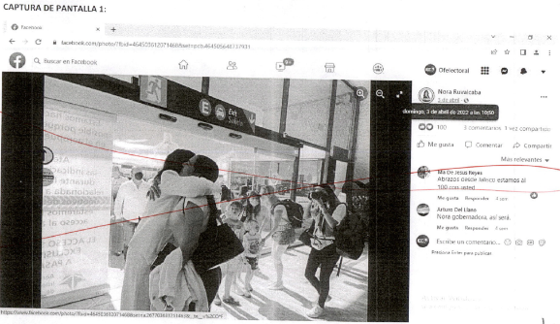
https://www.facebook.com/photo.php?fbid=464646815390481&set=a.267703681751463&type=3  Captura 2 | Siendo las dieciséis horas con cincuenta y cuatro minutos del día cuatro de mayo de dos mil veintidós, situado en la computadora asignada ala suscrito para el desempeño de mis funciones, ingresé al navegador denominado “Google Chrome”, y posteriormente procedí a ingresar en el buscador la siguiente dirección electrónica: https://www.facebook.com/photo.php?fbid=464646815390481&set=a.267703681751463&type=3, cerciorado de ser la dirección a certificar por ser la precisada en la solicitud de mérito, y al oprimir la tecla “enter” de forma automática visualicé una publicación alojada en la red social denominada Facebook, por el perfil de nombre “Nora Ruvalcaba”, en fecha “03 de abril a las 15:09”, la cual no contaba con texto alguno.  Misma en la que se desprende una fotografía, en la cual se visualiza en primer plano seis personas de diversos géneros, cuatro de ellos aparentemente mayores de edad y dos de ellos aparentemente menores de edad, mismas que se describen a continuación: de izquierda a derecha, la primera persona tiene cabello largo y porta un cubrebocas en color negro; la segunda persona, aparentemente del género masculino y mayor de edad portaba un gorro en color gris y playera blanca; la tercera persona, aparentemente, menor de edad y del género femenino, portaba una playera blanca con la leyenda visible “MORE” en color tinto; la cuarta persona, al centro, al centro de la fotografía se observa una persona del género femenino, que vestía pantalón, blusa y saco en color blanco, misma que abraza a la tercera persona descrita; la quinta persona; se observa que usaba anteojos en color negro y naranja y portaba playera blanca con la leyenda visible “MORENA” en color tinto, la sexta persona, aparentemente menor de edad y del género femenino, portaba playera blanca con la leyenda visible “MORENA” en color tinto y mangas de color naranja.  Además de lo anterior, se percibe que todos ellos se encontraban de pie lo que parece ser la vía pública, al fondo se observan diversos locales comerciales, así como varias personas de diferentes géneros y edades que vestían en distintas tonalidades las cuales algunas portaban cubrebocas en varios colores, tal y como puede ser visualizado en la captura de pantalla 2 del ANEXO UNO de la presente acta.  Finalmente, se indica que la publicación en mención contaba con sesenta y cuatro reacciones. Todo lo anterior como puede ser visualizado en las capturas de pantalla 2 del ANEXO UNO de la presente acta.  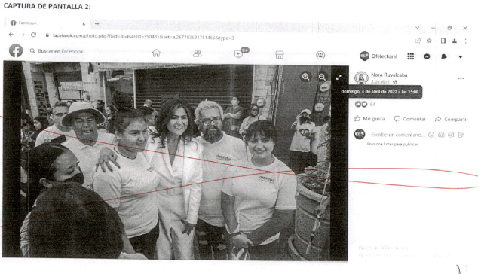
https://fb.watch/cFglaqp6CL/  Captura 3  Captura 4 | Siendo las diecisiete horas con ocho minutos del día cuatro de mayo de dos mil veintidós, situado en la computadora asignada ala suscrito para el desempeño de mis funciones, ingresé al navegador denominado “Google Chrome”, y posteriormente procedí a ingresar en el buscador la siguiente dirección electrónica: https://fb.watch/cFglaqp6CL/, cerciorado de ser la dirección a certificar por ser la precisada en la solicitud de mérito, y al oprimir la tecla “enter” de forma automática visualicé una publicación alojada en la red social denominada Facebook, por el perfil de nombre “Nora Ruvalcaba”, en fecha “08 de abril a las 13:13”, misma que contaba con el texto siguiente:  “La esperanza florece en cada rincón de Aguascalientes.  GRACIAS A TODAS Y TODOS POR SU APOYO  ¡No les voy a fallar!  #ConNoraSi”  Así mismo, a la publicación en mención se adjuntó un video con duración de un minuto y siete segundos, en el cual se visualizan diversas grabaciones, donde se ve a una persona del género femenino, mayor de edad, misma que vestía pantalón de mezclilla y camisa en color blanca con las siguientes leyendas “MORENA LA ESPERANZA DE MÉXICO” en color blanco, al segundo uno se observan lo que parece ser tres menores de edad, mismas que se describen a continuación (comenzando de izquierda a derecha), la primera de ella vestía una sudadera en color blanca con figuras en color rojo y pantalón de mezclilla; la segunda de ellas vestía una playera color blanco con figuras color negro y la cual portaba una diadema en color rojo, negro y blanco; la tercera y última se encontraba al centro de la foto la cual vestía una blusa rosa con blanco y pantalón de mezclilla. En el segundo cincuenta y seis, se visualiza en la vía pública lo que parecen ser bicicletas mismas que portaban en la parte trasera de la bici una estructura blanca que tenía una lona con fondo blanco y en la parte superior de la misma se observa la siguiente leyenda en color tinto “NORA” (LA LETRA “O” CONTENÍA EN SU INTERIOR UNA “” EN COLOR BLANCO” en la parte de en medio se visualiza a una persona del género femenino que vestía una blusa blanca, en la parte inferior, se muestra la siguiente leyenda en color tinto y blanco “MORENA LA ESPERANZA DE MÉXICO” en mismo el segundo se aprecia también al fondo de calle a dos menores de edad las cuales vestían short de mezclilla y blusa rosa.  Así mismo a lo largo del video se visualiza a la persona caminar por diferentes lugares y a su vez se observa a diversas personas de distintos géneros y edades, del segundo cuatro al minuto uno con siete segundos se escucha y a su vez aparecen las siguientes leyendas.  “ESTAMOS AQUÍ EN LA ORTEGA DOUGLAS Y VAMOS A PLATICAR CON LA SEÑORA LUPITA. LUPITA DÍGANOS USTED ¿CUÁLES SON LOS PROBLEMAS MÁS COMUNES AQUÍ EN SU COLONIA? PUES LOS VAGOS OIGA… PUES EL PARQUE… ¿QUÉ TIENE EL PARQUE? HUELE MUY FEO EL AGUA. ESTAMOS INVADIDOS POR RATAS DE DOS PATAS Y DE CUATRO POR ESE ARROYO QUE HAY AHÍ. MUYE LLENO DE MUCHAS INFECCIONES Y EL TERCER ANILLO NECESITAMOS UN PUENTE… NOS ENCONTRAMOS CON LOS RECLAMOS DE LA CIUDADANÍA QUE EXIGE SEGURIDAD, QUE EXIGE LA POLICÍA SE APLIQUE EN EL BIENESTAR Y EN LA INTEGRIDAD DE LAS PERSONAS. TAMBIÉN ENCONTRAMOS QUE TIENEN UN PARQUE CONTAMINADO. DESDE HACE DÉCADAS. LES ESTÁN PROMETIENDO QUE SE ENTURBIAN LAS NEGRAS QUE PRODUCEN DE OTROS FRACCIONAMIENTOS Y QUE DERIVAN AQUÍ EN CONTAMINACIÓN, CON ESTO SE PREOCUPA UNO MUCHO… MUY PRONTO VAMOS A LOGRAR TRANSFORMAR EL ROSTRO DE AGUASCALIENTES”, ¡QUE VVIA LA CUARTA TRANSFORMACIÓN!, “¡VIVA!”. NORA GOBERNADORA MORENA LA ESPERANZA DE MÉXICO.” Y se escucha “NORA RUVALCABA CANDIDATA A GOBERNADORA DE AGUASCALIENTES” DURANTE TODA LA REPRODUCCIÓN DEL VIDEO LA PARTE SUPERIOR DERECHA DEL video se visualiza una marca de agua en color blanco con la siguiente leyenda “NORA” (la letra “O” contenía en su interior una “” en color blanco, leyenda en color tinto) “GOBERNADORA” (en color tinto, seguido de una línea vertical) y del lado izquierdo superior una marca de agua con la siguiente leyenda “MORENA” tal y como puede observarse en el VIDEO 3 del ANEXO DOS.  Finalmente se indica que la publicación en mención contaba con veintiocho mil reproducciones y ciento veintidós comentarios. Todo lo anterior como puede ser visualizado en las capturas de pantalla 3 y 4 del ANEXO UNO de la presente acta.  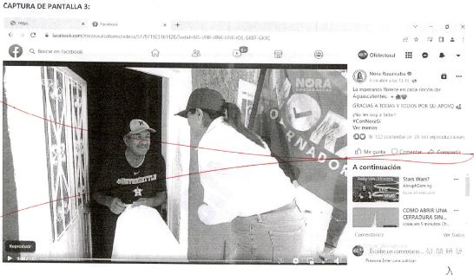  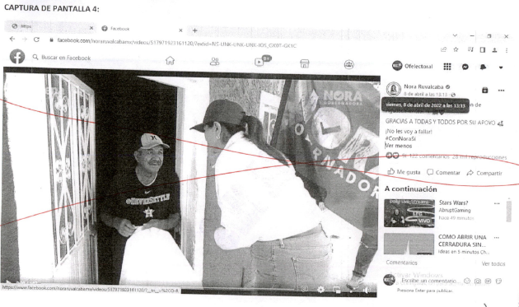
https://fb.watch/cFgTca1zm4/  Captura 5  Captura 6 | Siendo las diecisiete horas con doce minutos del día cuatro de mayo de dos mil veintidós, situado en la computadora asignada ala suscrito para el desempeño de mis funciones, ingresé al navegador denominado “Google Chrome”, y posteriormente procedí a ingresar en el buscador la siguiente dirección electrónica: https://fb.watch/cFgTca1zm4/, cerciorado de ser la dirección a certificar por ser la precisada en la solicitud de mérito, y al oprimir la tecla “enter” de forma automática visualicé una publicación alojada en la red social denominada Facebook, por el perfil de nombre “Nora Ruvalcaba”, en fecha “09 de abril a las 14:44”, misma que contaba con el texto siguiente:  “¡Muchas gracias por recibirnos con tanto afecto, fe y esperanza!  ¡Muchas gracias por recibirnos con tanto afecto, fe y esperanza! Ya viene el gobierno que tanto merecemos los hidrocálidos. #ConNoraSi  Con el pueblo todo, sin el pueblo nada.”  Así mismo, a la publicación en mención se adjuntó un video con duración de cuarenta y dos segundos, en el cual se visualizan diversas grabaciones, donde se ve a una persona del género femenino, mayor de edad, misma que vestía un pantalón negro y camisa en color blanca con las siguientes leyendas “MORENA LA ESPERANZA DE MÉXICO” en color tinto y NORA” (la letra “O” contenía en su interior una “” en color blanco, leyenda en color tinto) “GOBERNADORA” (en color tinto, seguido de una línea vertical), a lo largo del video se visualiza a la persona caminar por distintos lugares y a su vez se observa a diversas personas de distintos géneros y edades, en el segundo veintisiete se observa al fondo del video lo que al parecer es un menor de edad que vestía playera en color amarillo. Del segundo diez al cuarenta y tres se escucha a su vez, se leen las siguientes leyendas; “ESTAMOS EN EL FRACCIONAMIENTO SOLIDARIDAD, RECIBIENDO EL APOYO, EL AMOR, EL AFECTO, LA ESPERANZA DE UN PUEBLO QUE ESTÁ HARTO DE LA CORRUPCIÓN Y QUE QUIERE PONER UN ALTO AL SAQUEO. MUCHAS GRACIAS POR RECIBIRNOS CON ESE ÁNIMO Y CON ESE AFECTO, AMOR CON AMOR SE PAGA “, ¡Que viva la 4T!”, “VIVA”, NORA GOBERNADORA MORENA LA ESPERANZA DE MÉXICO. Y se escucha “NORA RUVALCABA CANDIDATA A GOBERNADORA DE AGUASCALIENTES”. Durante toda la reproducción del video la parte suprior derecha del video se visualiza una marca de agua color blanco con la siguiente leyenda “NORA” (la letra “O” contenía en su interior una “” en color blanco, leyenda en color tinto) “GOBERNADORA” (en color tinto, seguido de una línea vertical). Tal y como puede observarse en el VIDEO 4 del ANEXO DOS.  Finalmente se indica que la publicación en mención contaba con sesenta y cuatro mil reproducciones y ciento cuarenta y siete comentarios. Todo lo anterior como puede ser visualizado en las capturas de pantalla 5 y 6 del ANEXO UNO de la presente acta.  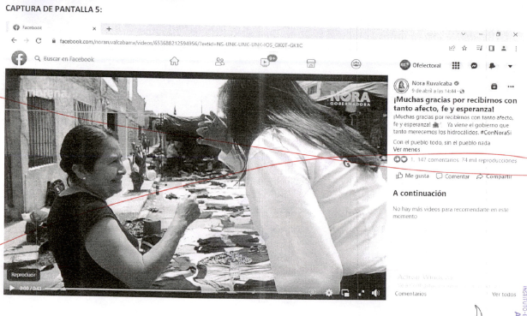  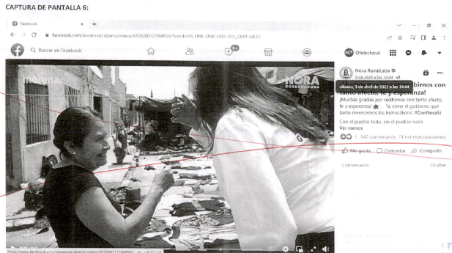
https://www.facebook.com/photo.php?fbid=470945054760657&set=a.267703681751463&type=3  Captura 7 | Siendo las diecisiete horas con dieciséis minutos del día cuatro de mayo de dos mil veintidós, situado en la computadora asignada ala suscrito para el desempeño de mis funciones, ingresé al navegador denominado “Google Chrome”, y posteriormente procedí a ingresar en el buscador la siguiente dirección electrónica: https://www.facebook.com/photo.php?fbid=470945054760657&set=a.267703681751463&type=3, cerciorado de ser la dirección a certificar por ser la precisada en la solicitud de mérito, y al oprimir la tecla “enter” de forma automática visualicé una publicación alojada en la red social denominada Facebook, por el perfil de nombre “Nora Ruvalcaba”, en fecha “12 de abril a las 17:30”, la cual no contaba con texto alguno.  Misma en la que se desprende una fotografía, en la cual se visualizan diversas personas de varios géneros y edades, las cuales se encontraban al parecer en un salón de fiestas, mismos que se observan varias mesas con sillas en color negro y manteles en tonalidades blanco y tinto, al centro de la fotografía se observa una persona al frente de la imagen, la cual vestía pantalón en color negro y una camisa en color rojo con las siguientes leyendas visibles en color blanco “MORENA en color tinto y “NORA” misma que tenía sus dos manos hacia arriba; y al costado derecho de la imagen, se visualizan tres personas aparentemente mayores de edad y dos menores de edad. Del centro a la derecha, la primera persona vestía una blusa en color azul obscuro y pantalón en color azul claro y portaba cubrebocas en color negro, sosteniendo en sus manos a un menor de edad que vestía playera en color azul claro y pantalón azul; la segunda persona vestía una blusa en color naranja y pantalón de mezclilla, en la parte inferior de sus piernas de dicha persona se encontraba una menor de edad que vestía una sudadera en color tinto con una leyenda en color blanco; y la tercera persona vestía una sudadera color gris con franjas rosas misma que sostenía en sus manos una bandera en color tinto con una leyenda en color blanco; y la tercera persona vestía una sudadera color gris con negro y pantalón negro, dicha persona sostenía una bandera en color blanco con tinto con la siguiente leyenda “MORENA LA ESPERANZA DE MÉXICO” en color tinto, blanco y negro.  Además de lo anterior, se percibe al fondo varias personas de distintos géneros, edades y vestimenta, las cuales se encontraban en un inmueble con varias mesas y sillas en color negro y manteles en tonalidades blanco y tinto, algunas de ellas se encontraban de pie y otras sentadas, unas ondeaban banderas en tonalidades tinto y blanco con la leyenda de lo que parece señalar “MORENA” y “NORA”, tal y como puede observarse en la captura de pantalla 7 del AWNXO UNO de la presente acta.  Finalmente se indica que la publicación en mención contaba con veintiocho reacciones y dos comentarios. Todo lo anterior como puede ser visualizado en las capturas de pantalla 7 del ANEXO UNO de la presente acta.  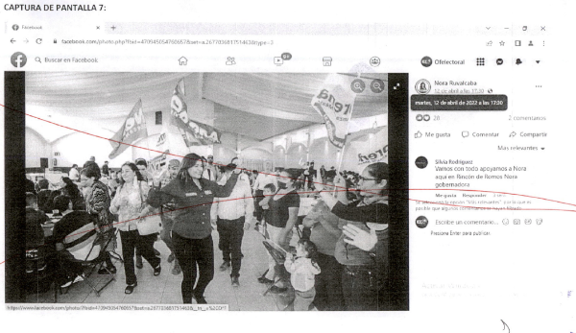
https://fb.watch/cFhmM_e-p8/  Captura 8  Captura 9 | Siendo las diecisiete horas con diecisiete minutos del día cuatro de mayo de dos mil veintidós, situado en la computadora asignada ala suscrito para el desempeño de mis funciones, ingresé al navegador denominado “Google Chrome”, y posteriormente procedí a ingresar en el buscador la siguiente dirección electrónica: https://www.facebook.com/photo.php?fbid=470945054760657&set=a.267703681751463&type=3, cerciorado de ser la dirección a certificar por ser la precisada en la solicitud de mérito, y al oprimir la tecla “enter” de forma automática visualicé una publicación alojada en la red social denominada Facebook, por el perfil de nombre “Nora Ruvalcaba”, en fecha “13 de abril a las 14:46”, la cual no contaba con el texto siguiente:  “¡¡Estaremos del lado de los campesinos, de la clase trabajadora hidrocálida!! Sin ella no podríamos hacer nada.  Muchas gracias a la comunidad de Las Escaleras por tan cálido recibimiento ¡Que viva la #CuartaTransformación! #ConNoraSi”  Así mismo, a la publicación en mención se adjuntó un video con duración de un minuto y seis segundos, en el cual se visualizan diversas grabaciones, donde se ve a una persona del género femenino, mayor de edad, misma que vestía pantalón negro y camisa en color tinto con las siguientes leyendas “MORENA LA ESPERANZA DE MÉXICO” en color tinto y “NORA” (la letra “O” contenía en su interior una “” en color blanco, leyenda en color tinto) “GOBERNADORA” (en color tinto, seguido de una línea vertical) y en la parte de la espalda “NORA GOBERNADORA”, en distitnos segundos del video se visualiza a la persona de pie y con un micrófono en su mano dando un discurso a las personas que se encontraban presentes las cuales eran distintos géneros y edades que se encontraban en un inmueble cerrado, así mismo también se observa en diversas tomas del video a la persona caminar por varios lugares. En el segundo cinco se observa a un menor de edad que se encuentra sentado y vestía con playera en color azul claro con una letra “A” de lado derecho en color blanco; al segundo ocho se visualiza a tres menores de edad los cuales se encontraban recargados sobre una mesa. La primera menor de edad vestía una chamarra en color rosa con negro; al segundo menor de edad vestía una playera en color gris, mismo que sostenía en sus manos un teléfono celular; el tercero de ellos vestía una playera en color verde y portaba una cachucha en color roja. Al segundo nueve una menor de edad que vestía una playera en color blanco con un moño en color tinto en su cabello. Así mismo al segundo treinta y dos y treinta y tres se observan a dos menores de edad; la primera de ellas vestía huaraches en color blanco, pantalón azul, falda de holanes en color verde menta y blanco, playera en color menta, en su cabeza portaba una diadema en color blanco; la segunda de ellas vestía un vestido de franjas en color rojo con beige; a lo largo del video se visualizan diversas leyendas en la parte inferior en color blanco siendo las siguientes: “¿QUÉ ES LO QUE LE ESPERA AGUASCALIENTES CON UN GOBIERNO DE MORENA? ESPERAMOS QUE SE MULTIPLIQUE AL DOBLE LOS APOYOS PARA EL CAMPO, TENEMOS QUE AQUILITAR A ESE TRABAJADOR PORQUE SIN EL NO PODRÍAMOS HACER NADA. Y MORENA ORGULLOSAMENTE TIENE A LA CANDIDATA MÁS HONESTA, PORQUE SOMOS EL MOVIMIENTO DE NO MENTIR, NO ROBAR Y NO TRAICIONAR. Y SOY LA PRÓXIMA GOBERNADORA DEL ESTADO DE AGUASCALIENTES QUE VA A RESOLVER LOS PROBLEMAS DEL CAMPO, TENEMOS MUCHA RAZONES PARA ESTAR OPTIMISTAS. EN LA MAÑANA TUVIMOS UN ENCUENTRO CON EJIDATARIOS DE RINCÓN DE ROMOS, ESCUCHAMOS SUS PRINCIPALES PROBLEMAS Y NOS COMPROMETIMOS A QUE, JUNTO CON EL GOBIERNO FEDERAL, VAMOS A RESOLVER SUS PROBLEMAS. ESTAMOS AQUÍ EN LA COMUNIDAD DE ESCALERAS Y HEMOS TENIDO UN RECIBIMIENTO AMABLE, AFECTUOSO, PERO, SOBRE TODO, ESPERANZADOR, DE LOS HABITANTES DE RINCÓN DE ROMOS”, “¡QUE VIVA LA CUARTA TRANSFORMACIÓN!”, “QUE VIVA”, NORA GOBERNADORA MORENA LA ESPERANZA DE MÉXICO”. Y se escucha “NORA RUVALCABA CANDIDATA A GOBERNADORA DE AGUASCALIENTES”. Durante toda la reproducción del video en la parte superior derecha del video se visualiza una marca de agua color blanco con la siguiente leyenda “NORA” (la letra “O” contenía en su interior una “” en color blanco, leyenda en color tinto) “GOBERNADORA”. Y en la parte superior izquierda del video se visualiza una marca de agua en color blanco con la siguiente leyenda “MORENA”. Tal y como puede observarse en el VIDEO 6 del ANEXO DOS.  Finalmente se indica que la publicación en mención contaba con treinta y un mil reproducciones y ciento dieciocho comentarios. Todo lo anterior como puede ser visualizado en las capturas de pantalla 8 y 9 del ANEXO UNO de la presente acta.  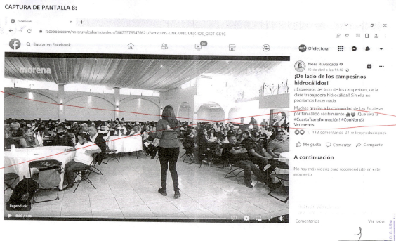  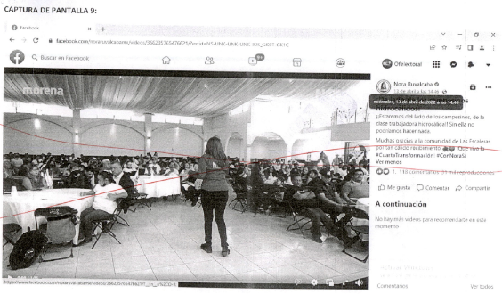
https://fb.watch/cFjPiPEbaH/  Captura 10  Captura 10 | Siendo las diecisiete horas con diecinueve minutos del día cuatro de mayo de dos mil veintidós, situado en la computadora asignada al suscrito para el desempeño de mis funciones dentro de las instalaciones de Instituto Estatal Electoral de Aguascalientes, el suscrito ingresé al navegador denominado “Google Chrome”, y posteriormente procedí a ingresar en el buscador la siguiente dirección electrónica. http://fb.watch/cFjPiPEbaH/ , cerciorado de ser la dirección electrónica a certificar por ser la precisada en la solicitud de mérito, y al oprimir la tecla “enter” de forma automática visualicé una publicación alojada en la red social denominada Facebook realizada por el perfil de nombre “Nora Ruvalcaba”, en fecha “20 de abril a las 15:00”, misma que contaba con el texto siguiente:  “Somos incansables, seguimos en la lucha del lado del pueblo, nos impulsa cada corazón 💕 y cada mano 🤝🏻 que estrechamos. ¡Mantengamos la esperanza, “ya viene la #transformación a Aguascalientes! ¡Es la Nora del cambio! #NoraGobernadora 🌸💝”  Así mismo, a la publicación en mención de adjunto un video con duración de un minuto y nueve segundos, en el cual se visualizan diversas grabaciones, donde se ve a una persona del género femenino, mayor de edad, misma que vestía pantalón negro y camisa de color blanco con las siguientes leyenda en color tinto “MORENA LA ESPERANZA DE MÉXICO” en color tinto y “NORA” (la letra “o” contenía en su interior una “✔️” en color blanco, leyenda en color tinto) “GOBERNADORA” (en color tinto) y en la parte de la espalda “NORA GOBERNADORA”, en varios segundos se visualiza portando una cachucha en color blanco con la leyenda “NORA GOBERNADORA” en color tinto del lado izquierdo de la misma se ve el número “4” en color tinto, así mismo se observa en diversa tomas del video a dicha persona, caminar en diferentes lugares y saludando a diversas personas de distintos géneros y edades; en el segundo cincuenta y uno se observa a una menos de edad que se encuentra de pie y la cual vestía pantalón color verde y blusa color blanca; a lo largo del video se visualiza diversas leyendas en la parte inferior en color blanco siendo las siguientes:  “EL DÍA DE HOY COMENZAMOS A TRABAJAR CON UNA REUNIÓN CON LA SOCIEDAD CIVIL ORGANIZADA, DESPUÉS NOS TRASLADAMOS AL TIANGUIS DEL FRACCIONAMIENTO MÉXICO, RECIBIENDO MUCHAS MUESTRAS DE APOYO. ANTES DECÍAMOS QUE ÍBAMOS A GANAR ESTA ELECCIÓN. HOY DECIMOS QUE VAMOS A ARRASAR. USTED ES LA QUE VA A GANAR, NO HAY MÁS. PRÓXIMA GOBERNADORA. QUE VOTEN POR MORENA. YO LE DIGO UNA COSA ¡ÁNIMO! ESTAMOS CON USTED. TAMBIÉN TOCAMOS PUERTAS EN EL FRACCIONAMIENTO MÉXICO Y EN EL FRACCIONAMIENTO PIRÁMIDES. QUIERO AGRADECER EL APOYO QUE NOS HAN DADO EN CADA PUERTA, Y EN CADA CORAZÓN Y EN CADA MANO QUE ESTRECHAMOS. VOTEN POR NORA RUBALCABA, NUESTRA LÍDER. HOY ESTAMOS TAMBIÉN EN EL MUNICIPIO DE ASIENTOS, CONCRETAMENTE EN VILLA JUÁREZ. TUVIMOS UNA REUNIÓN CON VECINOS DE DIFERENTES LOCALIDADES QUE NOS ACOMPAÑARÁN CON NOSOTROS A TRANSFORMAR A AGUASCALIENTES” “¡QUE VIVA LA 4T!” “QUE VIVA”, NORA GOBERNADORA MORENA LA ESPERANZA DE MÉXICO.” Y se escucha “NORA RUBALCABA CANDIDATA A GOBERNADORA DE AGUASCALIENTES.” Durante toda la reproducción del video en el parte superior derecho Del video se visualiza una marca de agua en color blanco con la siguiente leyenda “Nora” “la letra “O” contenida en su interior una “✔️” en color blanco, (leyenda en color tinto) “GOBERNADORA” (en color tinto, seguido de una línea vertical). tal y como puede observarse en el VIDEO 7 del ANEXO DOS.  Finalmente, se indica que la publicación en mención contaba con dos mil seiscientas reproducciones, ochocientos setenta y seis reacciones y ochenta y un comentarios. Todo lo anterior como puede ser visualizado en las capturas de pantalla de 10 (diez) y 11 (once) del ANEXO UNO de la presente Acta.  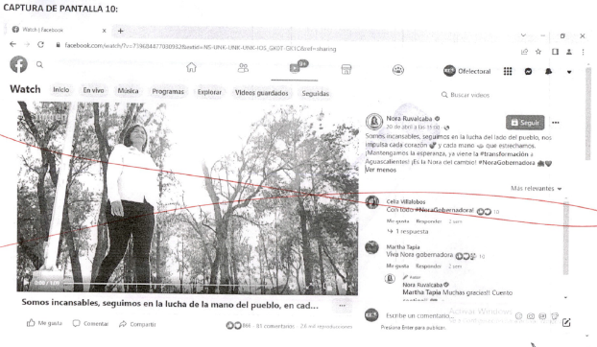  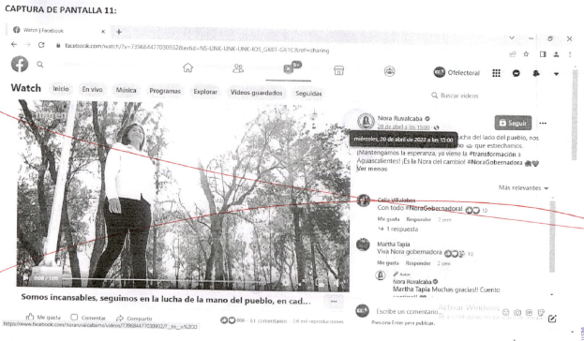
https://www.facebook.com/photo.php?fbid=476613617527134&set=a.267703678418130&type=3  Captura 12 | Siendo las diecisiete horas con veintitrés minutos del día cuatro de mayo de dos mil veintidós, situado en la computadora asignada al suscrito para el desempeño de mis funciones dentro de las instalaciones de Instituto Estatal Electoral de Aguascalientes, el suscrito ingresé al navegador denominado “Google Chrome”, y posteriormente procedí a ingresar en el buscador la siguiente dirección electrónica. https://www.facebook.com/photo.php?fbid=476613617527134&set=a.267703678418130&type=3 , cerciorado de ser la dirección electrónica a certificar por ser la precisada en la solicitud de mérito, y al oprimir la tecla “enter” de forma automática visualicé una publicación alojada en la red social denominada Facebook realizada por el perfil de nombre “Nora Ruvalcaba”, en fecha “20 de abril a las 22:25”, la cual no contaba con texto alguno.  Misma en la que se desprende una fotografía, en la cual se visualizan cinco personas, al parecer mayores de edad y una menor de edad, las cuales se encontraban al parecer en la vía pública, mismas que se describen a continuación (comenzando de izquierda derecha); la primera de ellas aparentemente mayor de edad, vestida una playera en color gris y portaba en la cabeza una diadema negra y usaba un cubrebocas en color negro; la segunda de ellas está una blusa blanca y portaban cubrebocas en tonalidades blanco, rojo y azul; la tercera persona no se alcanza a visualizar su rostro, pero portaba una blusa blanca con flores en color morado, misma que cargaba en sus brazos una persona de pocos meses de nacida; la cuarta persona al parecer es una mina real la cual vestía un mameluco en color beis la quinta persona se encuentra de frente a la demás la cual vestía un vestido en color tinto y un cinto en negro con dorado, misma que se encontraba saludando de mano a otra mujer.  Además de lo anterior, se percibe personas de distintos géneros, edades y vestimenta las cuales portaban cachuchas en color tinto, las cuales se encontraban al parecer en la vía pública, se aprecia también banderas en tonalidades tinto y blanco con la leyenda “MORENA LA ESPERANZA DE MÉXICO” al igual una lona colgada de donde se visualiza una persona del sexo femenino con vestimenta en color blanco dicha lona tenía tonalidades en color tinto, blanco y negro. Tal y como puede observarse en la captura de pantalla 12 (doce) del ANEXO UNO de la presente Acta.  Finalmente se indica que la publicación en mención contaba con quince reacciones y cero comentarios. Todo lo anterior como puede ser visualizado en las capturas de pantalla de 12 (doce) del ANEXO UNO de la presente Acta.  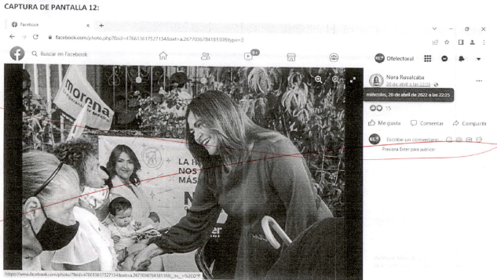
https://www.facebook.com/photo.php?fbid=476815114173651&set=a.267703678418130&type=3  Captura 13  Captura 14 | Siendo las diecisiete horas con veinticinco minutos del día cuatro de mayo de dos mil veintidós, situado en la computadora asignada al suscrito para el desempeño de mis funciones dentro de las instalaciones de Instituto Estatal Electoral de Aguascalientes, el suscrito ingresé al navegador denominado “Google Chrome”, y posteriormente procedí a ingresar en el buscador la siguiente dirección electrónica. https://www.facebook.com/photo.php?fbid=476815114173651&set=a.267703678418130&type=3 , cerciorado de ser la dirección electrónica a certificar por ser la precisada en la solicitud de mérito, y al oprimir la tecla “enter” de forma automática visualicé una publicación alojada en la red social denominada Facebook realizada por el perfil de nombre “Nora Ruvalcaba”, en fecha “21 de abril a las 10:00”, misma que contaba con el texto siguiente:  “Nuestro Estado merece espacios públicos dignos. La corrupción nos ha arrebatado presupuestos que deberían ser utilizados en lugares de cultura y deporte. Juntos vamos a rescatar lo que es nuestro.  #NoraGobernadora  🌳🚲🎨🎭🤸🏻🌳”  Misma en la que se desprende una fotografía, en la cual se visualiza lo que parece ser un cartel el cual se describe a continuación en la parte superior del mismo se observan las siguientes leyendas “VAMOS A RESCATAR” en color tinto y “NUESTROS ESPACIOS PÚBLICOS” las letras son de color tinto dicha leyenda se encierra en forma circular en color naranja. Del lado izquierdo se visualiza aparentemente a dos menores de edad los cuales al parecer se encuentran jugando fútbol, la primera de ellas vestía playera en color blanco con una figura en tonalidades rosa, gris y azul cielo, mismas que usaba sobre dicha playera una camisa de cuadros en color azul claro con blanco, pantalón de mezclilla y tenis en tonalidades rosa blanco y morado; el segundo de ellos vestido playera en color blanca con figuras en color negro, pants en color gris con franjas blancas y tenis blancos, mismos que entre sus piernas sostenía un balón blanco de lado derecho se ve una círculo color naranja el cual tiene adentro un símbolo tipo escudo y dentro de mismos una “✔️” en color blanco, en la parte inferior de dicho símbolo se aprecia la siguiente leyenda “¿CÓMO FUNCIONA?”. En color negra misma que se subraya en color naranja debajo de esta se encuentra la siguiente leyenda “Trabajaremos para que los lugares olvidados por el PRIAN se regeneren y se conviertan en espacios de cultura y deporte para nuestros jóvenes” en color negro en una parte de dicha leyenda se subraya en color naranja; en la parte inferior de lado izquierdo se visualiza la siguiente leyenda “NORA” (la letra “O” contenía en su interior una “✔️” en color blanco, leyenda en color tinto) “GOBERNADORA” (en color tinto, seguido de una línea vertical) “MORENA LA ESPERANZA DE MÉXICO”.  Además de lo anterior, se percibe que el fondo de dicha fotografía es de tonalidades, blanco verde y naranja. Tal y como puede observarse en la captura de pantalla 13 (trece) y 14 (catorce) de la ANEXO UNO de la presente Acta.  Finalmente se indica que la publicación y mención contaba sesenta y dos comentarios y quinientas veintiún veces compartida todo lo anterior. Todo lo anterior como puede ser visualizado en las capturas de pantalla de 13 (trece) y 14 (catorce) del ANEXO UNO de la presente Acta  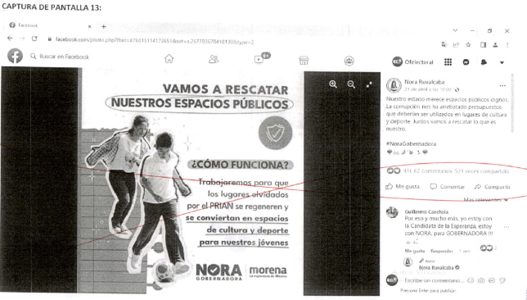  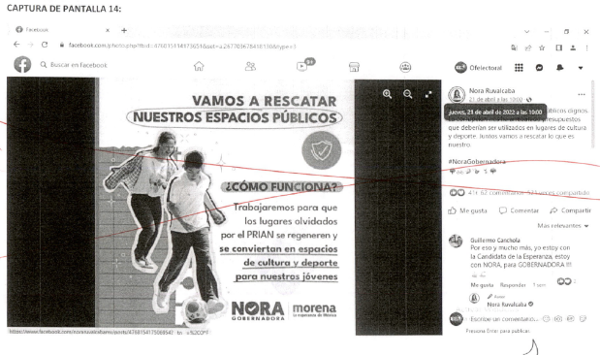
https://fb.watch/cFkXWFX-fJ/  Captura 15  Captura 16 | Siendo las diecisiete horas con veintiséis minutos del día cuatro de mayo de dos mil veintidós, situado en la computadora asignada al suscrito para el desempeño de mis funciones dentro de las instalaciones de Instituto Estatal Electoral de Aguascalientes, el suscrito ingresé al navegador denominado “Google Chrome”, y posteriormente procedí a ingresar en el buscador la siguiente dirección electrónica https://fb.watch/cFkXWFX-fJ/ , cerciorado de ser la dirección electrónica a certificar por ser la precisada en la solicitud de mérito, y al oprimir la tecla “enter” de forma automática visualicé una publicación alojada en la red social denominada Facebook realizada por el perfil de nombre “Nora Ruvalcaba”, en fecha “22 de abril a las 20:00”, misma que contaba con el texto siguiente:  “Por años nos han mentido y engañado 🐁. Hay que cambiarle el rostro a #Aguascalientes, el destino de nuestro estado está en nuestras manos ¡Ya llegó la Nora del cambio!”  Así mismo, a la publicación en mención se adjuntó un video con duración de un minuto y un segundo, en el cual se visualizan diversas grabaciones, donde se ve una persona del género femenino, mayor de edad, misma que vestía pantalón blanco y camisa en color blanco y chaleco en color tinto con gris y blanco con las siguientes leyendas en color blanco “MORENA LA ESPERANZA DE MÉXICO” en color gris y blanco y “NORA GOBERNADORA” en color blanco, misma que portaba una cachucha en color blanco con la leyenda “NORA GOBERNADORA” en color tinto. Así mismo se observa en diversas tomas del vídeo a dicha persona, caminar en diferentes lugares, saludando y platicando con las personas de distintos géneros y edades; en el segundo veintiuno se observa a dos menores de edad que se encuentra en pie detrás de lo que al parecer es un puesto de ropa; la primera de ellas vestía una sudadera blanca con una playera en blanco y portaba un cubrebocas en color negro; la segunda de ella sería el fondo la cual vestía una playera blanca con una sudadera en color gris y portada un cubrebocas en color claro; a lo largo del video se visualiza diversas leyendas en la parte inferior en color blanco siendo las siguientes “MUCHO GUSTO, OJALÁ Y GANE, ESTAMOS APOYÁNDOLA, EL GUSTO ES MÍO. ESTAMOS HACIENDO EL RECORRIDO AQUÍ EN EL TIANGUIS DE GUADALUPE PERALTA Y COMO EN OTROS LADOS, EL PRINCIPAL PROBLEMA QUE LE EXPONE ES EL DEL AGUA. TENEMOS TRES AÑOS CON TANDEO PUES LLEGABA POQUITA Y AHORA YA NADA. ESTÁ SALIENDO EN AGUASCALIENTES QUE FALTA AGUA, QUE HAY ESCASEZ DE AGUA. NO PODEMOS PERMITIR QUE ESA CONCESIÓN SE PROLONGUE POR OTROS 30. AÑOS EL 5 DE JUNIO USTEDES TIENEN EL DESTINO DE AGUASCALIENTES EN SUS MANOS. PERO, HAY PROBLEMAS DE TODO Y HAY UNA PROPUESTA PARA TODO. YA HAY QUE CAMBIARLE EL ROSTRO AGUASCALIENTES, NO PODEMOS PERMITIR QUE HAYA EN AGUASCALIENTES PERSONAS QUE NO TIENEN EL DERECHO, EL ACCESO AL VITAL LÍQUIDO. NOS MINTIERON, NOS ENGAÑARON, PERO ADEMÁS LO MÁS GRAVE CONVIRTIERON EN DERECHO EN UNA MERCANCÍA” y la leyenda “NORA RUBALCABA CANDIDATA A GOBERNADORA DE AGUASCALIENTES” en color tinto y negro durante toda reproducción del video en el parte superior derecho del vídeo se visualiza una marca de agua en color blanco con la siguiente leyenda “NORA” (la letra “O” contenía en su interior una “✔️” en color blanco, leyenda en color tinto) “GOBERNADORA” (en color tinto, seguido de una línea vertical). Tal y como puede observarse en el vídeo 10 (diez) del ANEXO DOS.  Finalmente se indica que la publicación en mención contaba con treinta y un mil reproducciones, seiscientas ochenta y un reacciones y setenta y cuatro comentarios. Todo lo anterior como puede ser visualizado en las capturas de pantalla de 15 (quince) y 16 (dieciséis) del ANEXO UNO de la presente Acta.  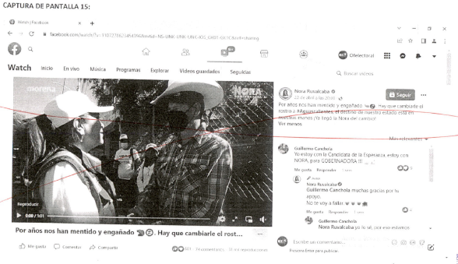  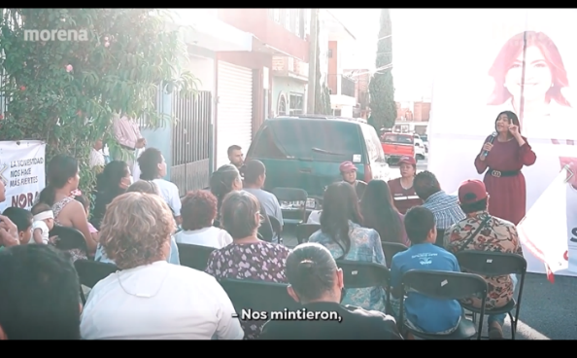
https://fb.watch/cFI8c0-6f-/  Captura 17  Captura 18 | Siendo las diecisiete horas con veintiocho minutos del día cuatro de mayo de dos mil veintidós, situado en la computadora asignada al suscrito para el desempeño de mis funciones dentro de las instalaciones de Instituto Estatal Electoral de Aguascalientes, el suscrito ingresé al navegador denominado “Google Chrome”, y posteriormente procedí a ingresar en el buscador la siguiente dirección electrónica https://fb.watch/cFI8c0-6f-/, cerciorado de ser la dirección electrónica a certificar por ser la precisada en la solicitud de mérito, y al oprimir la tecla “enter” de forma automática visualicé una publicación alojada en la red social denominada Facebook realizada por el perfil de nombre “Nora Ruvalcaba”, en fecha “22 de abril a las 21:05”, misma que contaba con el texto siguiente:  “Con cada paso que damos avanza la #transformación en Aguascalientes ¡No tengo derecho a fallarles! Llego a la hora y la Nora del cambio #ConNoraSi 🌸  Así mismo, a la publicación en mención se adjuntó un video con duración de treinta y un segundos en el cual se visualizan diversas grabaciones, donde se ve a una persona del género femenino, mayor de edad, misma que vestía pantalón negro y camisa en color blanco con las siguientes leyendas en color tinto “MORENA LA ESPERANZA DE MÉXICO” en color tinto y “NORA “ (la letra “O” contenía una “✔️” en color blanco, leyenda en color tinto) “GOBERNADORA” en color tinto, seguido de una línea vertical) y en la parte de la espalda “NORA GOBERNADORA” en color tinto, misma que portaba una cachucha en color tinto con blanco con la leyenda “NORA GOBERNADORA” en color tinto, así mismo se observa en diversas tomas del vídeo a dichas personas, caminar en diferentes lugares, saludando y platicando con diversas personas de distintos géneros y edades, en el segundo veintidós se observan a dos menores de edad que se encuentra de caminado en la vía pública; el primero de ellos vestía una camisa en color naranja y pantalón en color negro, mismo que sostenía al frente lo que parece ser un tambor en colores verde, blanco y rojo; el segundo menor de edad se encontraba también sosteniendo el tambor antes descrito, dicho menor vestía una playera naranja y pantalón de mezclilla; a lo largo del video se visualiza diversas leyendas en la parte inferior en color blanco siendo las siguientes “VA A TRAER UN TRIUNFO Y NOS VA A TRAER GRANDES CAMBIOS PARA EL ESTADO. ESTAMOS CON USTED OIGA, MUCHÍSIMAS GRACIAS, QUEREMOS CAMBIARLE EL ROSTRO AGUASCALIENTES Y QUEREMOS QUE NOS AYUDES, NO MÁS CORRUPCIÓN, QUE NO HAYA CORRUPCIÓN, VAMOS A GANAR CON SU APOYO, NO MÁS CORRUPCIÓN, GRACIAS CUENTO CONTIGO”, “ARRIBA LA 4T” y la leyenda “NORA RUBALCABA CANDIDATA A GOBERNADORA DE AGUASCALIENTES” en color tinto y negro, durante toda la reproducción del video en la parte superior derecho del video se visualiza una marca de agua en color blanco con la siguiente leyenda “NORA” (la letra “O” contenía en su interior una “✔️” en color blanco, leyenda en color tinto) “GOBERNADORA” (en color tinto, seguido de una línea vertical), tal y como puede observarse en el VIDEO 11 (once) del ANEXO DOS.  Finalmente se indica que la publicación en mención contaba con treinta y dos mil reproducciones, seiscientas ochenta y cinco reacciones y treinta y cinco comentarios. Todo lo anterior como puede ser visualizado en las capturas de pantalla de 17 (diecisiete) y 18 (dieciocho) del ANEXO UNO de la presente Acta.  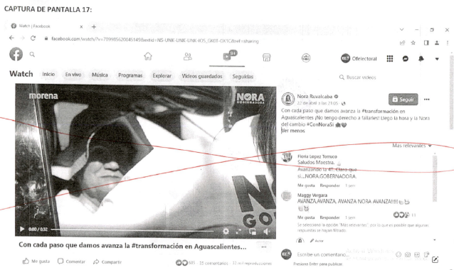  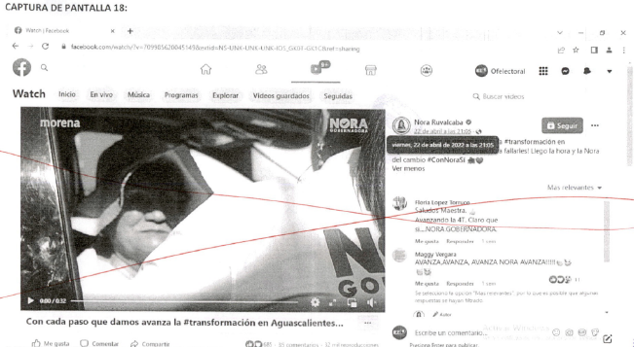
https://www.facebook.com/photo.php?fbid=480080553847107&set=a.267703678418130&type=3  Captura 19 | Siendo las diecisiete horas con treinta y un minutos del día cuatro de mayo de dos mil veintidós, situado en la computadora asignada al suscrito para el desempeño de mis funciones dentro de las instalaciones de Instituto Estatal Electoral de Aguascalientes, el suscrito ingresé al navegador denominado “Google Chrome”, y posteriormente procedí a ingresar en el buscador la siguiente dirección electrónica https://www.facebook.com/photo.php?fbid=480080553847107&set=a.267703678418130&type=3, cerciorado de ser la dirección electrónica a certificar por ser la precisada en la solicitud de mérito, y al oprimir la tecla “enter” de forma automática visualicé una publicación alojada en la red social denominada Facebook realizada por el perfil de nombre “Nora Ruvalcaba”, en fecha “26 de abril a las 0:05”, misma que no contaba con el texto alguno.  Misma en la que se desprende una fotografía, en la cual se visualizan a siete personas mayores de edad y un menor de edad, las cuales se describen a continuación (de izquierda a derecha), la primera persona de ellas viste una pantalón de mezclilla con camisa en color rosa y chaleco en color tinto; la segunda al fondo vestía pantalón beige y playera blanca y chaleco en color tinto con gris, mismo que portaba un sombrero en color tinto; la tercera de ellas vestía un pantalón blanco y blusa en color blanco con las siguientes leyendas en color tinto” MORENA LA ESPERANZA DE MÉXICO” y “NORA” (la letra “O” contenía en su interior una “✔️” en color blanco, leyenda en color tinto) “GOBERNADORA” (en color tinto), también portaba una cachucha en color blanca con la leyenda NORA” (la letra “O” contenía en su interior una “✔️” en color blanco, leyenda en color tinto) “GOBERNADORA” (en color tinto), la cuarta persona vestía pantalón de mezclilla, blusa blanca con mismas leyendas antes descritas en color tinto y llevaba un sombrero en color café; la quinta persona vestía blusa floreada en tonalidades naranja, amarillo, morado y blanco y pantalón de mezclilla y portaba un sombrero en color; la sexta persona es al parecer un menor de edad que vestía cachicha en color negro y playera en color azul con letras en color blanco; la séptima y última persona vestía una blusa color azul cielo con un cubrebocas en color rosa claro, misma cargaba en uno de sus brazo un a bolsa en color negro.  Además de lo anterior, se observa que la persona se encuentra en un andador con carpas en color blanco con varios negocios a los lados, los cuales se encuentran en la vía pública. tal y como puede observarse en la captura de pantalla 19 (diecinueve) ANEXO UNO de la presente Acta  Finalmente indica que la publicación en mención contaba 46 comentarios todo lo anterior como puede ser visualizado en la captura de pantalla de 19 del anexo uno de la presente acta  Finalmente se indica que la publicación en mención contaba cuarenta y seis comentarios. Todo lo anterior como puede ser visualizado en la captura de pantalla de 19 (diecinueve) del ANEXO UNO de la presente Acta.  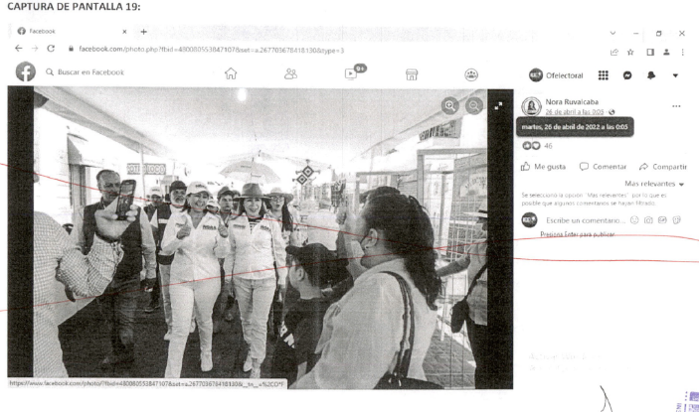

En cumplimiento a las medidas cautelares se certificó lo siguiente:

Oficialía Electoral IEE/OE/085/2022
Link: | Descripción:
https://www.facebook.com/photo/?fbid=464503612071468&set=pcb.464505648737931  Captura 1 | Siendo las quince horas con cincuenta minutos del día dieciocho de mayo de dos mil veintidós, situada en la computadora asignada a la suscrita para el desempeño de mis funciones, ingresé al navegador denominado “Google Chrome” y posteriormente procedí a ingresar en el buscador la siguiente dirección electrónica: https://www.facebook.com/photo/?fbid=464503612071468&set=pcb.464505648737931, cerciorada de ser la dirección electrónica a certificar por ser la precisada en el acuerdo de referencia, y al oprimir la tecla “enter” de forma automática visualicé una página de internet de fondo color blanco, que en el centro contaba con la imagen animada de una persona, misma que se encontraba sosteniendo una llave de herramienta, y debajo de dicha imagen se visualizó el texto siguiente: “Este contenido no está disponible en este momento”  Lo anterior tal y como puede ser visualizado en la captura de pantalla 1 del AENXO ÚNICO de la presente acta.  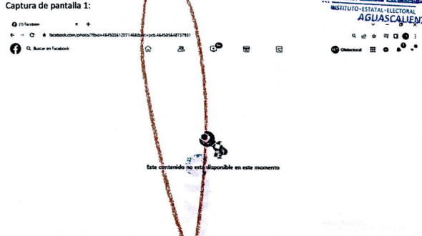
https://www.facebook.com/photo.php?fbid=464646815390481&set=a.267703681751463&type=3  Captura 2 | Siendo las quince horas con cincuenta y un minutos del día dieciocho de mayo de dos mil veintidós, situada en la computadora asignada a la suscrita para el desempeño de mis funciones, ingresé al navegador denominado “Google Chrome” y posteriormente procedí a ingresar en el buscador la siguiente dirección electrónica: https://www.facebook.com/photo.php?fbid=464646815390481&set=a.267703681751463&type=3, cerciorada de ser la dirección electrónica a certificar por ser la precisada en el acuerdo de referencia, y al oprimir la tecla “enter” de forma automática visualicé una página de internet de fondo color blanco, que en el centro contaba con la imagen animada de una persona, misma que se encontraba sosteniendo una llave de herramienta, y debajo de dicha imagen se visualizó el texto siguiente: “Este contenido no está disponible en este momento”  Lo anterior tal y como puede ser visualizado en la captura de pantalla 2 del AENXO ÚNICO de la presente acta.  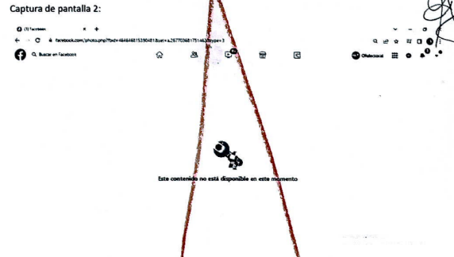
https://fb.watch/cFglaqp6CL/  Captura 3  Captura 4 | Siendo las quince horas con cincuenta y dos minutos del día dieciocho de mayo de dos mil veintidós, situada en la computadora asignada a la suscrita para el desempeño de mis funciones, ingresé al navegador denominado “Google Chrome” y posteriormente procedí a ingresar en el buscador la siguiente dirección electrónica: https://www.facebook.com/photo.php?fbid=464646815390481&set=a.267703681751463&type=3, cerciorada de ser la dirección electrónica a certificar por ser la precisada en el acuerdo de referencia, y al oprimir la tecla “enter” de forma automática visualicé un video publicado por el perfil de nombre “Minute Crafts Men”, dentro de la red social Facebook, de fecha veintiséis de agosto de dos mil veitiuno, mismo que contaba con el texto siguiente:  “25 diy electric crafts to improve all aspects of life  25 diy electric crafts to improve all aspects of life”  Lo anterior tal y como puede ser visualizado en la capturas de pantalla 3 y 4 del AENXO ÚNICO de la presente acta.  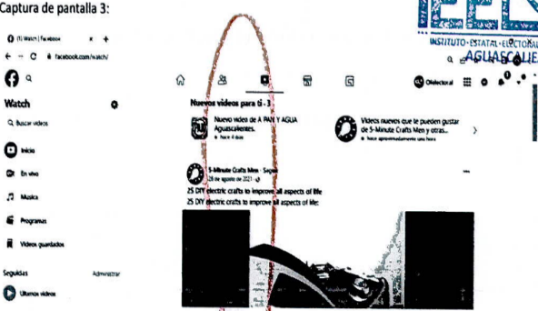  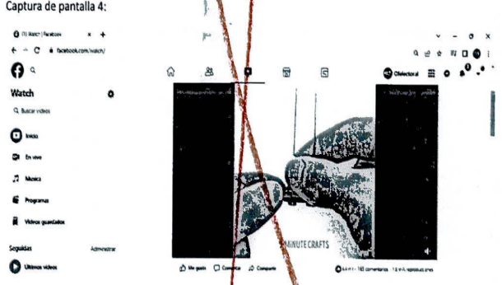
https://fb.watch/cFgTca1zm4/  Captura 5  Captura 6 | Siendo las quince horas con cincuenta y cinco minutos del día dieciocho de mayo de dos mil veintidós, situada en la computadora asignada a la suscrita para el desempeño de mis funciones, ingresé al navegador denominado “Google Chrome” y posteriormente procedí a ingresar en el buscador la siguiente dirección electrónica: https://fb.watch/cFgTca1zm4/, cerciorada de ser la dirección electrónica a certificar por ser la precisada en el acuerdo de referencia, y al oprimir la tecla “enter” de forma automática visualicé un video publicado por el perfil de nombre “Crafty Panda”, dentro de la red social Facebook, de fecha veintiséis de abril a las “7:00”, mismo que contaba con el texto siguiente:  “Creative DIY Cement Decor Ideas & More”  Lo anterior tal y como puede ser visualizado en la capturas de pantalla 5 y 6 del AENXO ÚNICO de la presente acta.  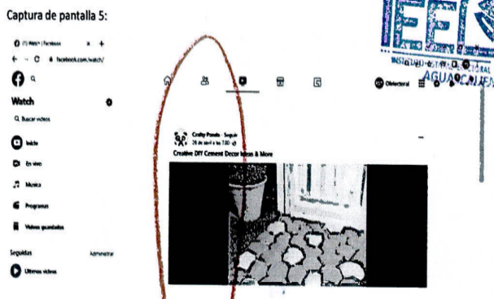  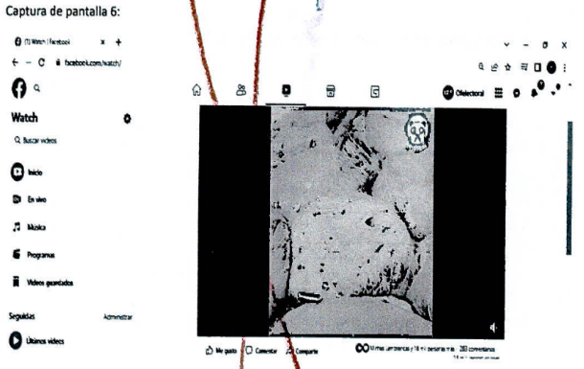
https://www.facebook.com/photo.php?fbid=470945054760657&set=a.267703681751463&type=3  Captura 7 | Siendo las quince horas con cincuenta y siete minutos del día dieciocho de mayo de dos mil veintidós, situada en la computadora asignada a la suscrita para el desempeño de mis funciones, ingresé al navegador denominado “Google Chrome” y posteriormente procedí a ingresar en el buscador la siguiente dirección electrónica: https://www.facebook.com/photo.php?fbid=470945054760657&set=a.267703681751463&type=3, cerciorada de ser la dirección electrónica a certificar por ser la precisada en el acuerdo de referencia, y al oprimir la tecla “enter” de forma automática visualicé una página de internet de fondo color blanco, que en el centro contaba con la imagen animada de una persona, misma que se encontraba sosteniendo una llave de herramienta, y debajo de dicha imagen se visualizó el texto siguiente: “Este contenido no está disponible en este momento”  Lo anterior tal y como puede ser visualizado en la captura de pantalla 7 del AENXO ÚNICO de la presente acta.  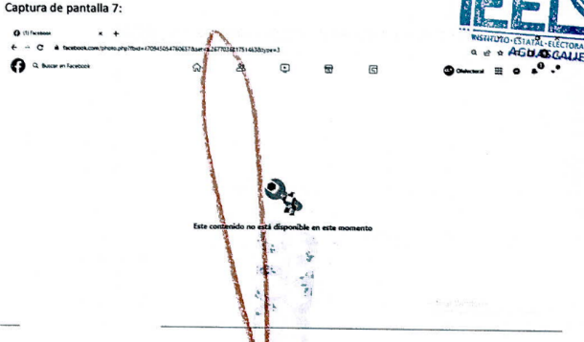
https://fb.watch/cFhmM_e-p8/  Captura 8  Captura 9 | Siendo las dieciséis horas con cinco minutos del día dieciocho de mayo de dos mil veintidós, situada en la computadora asignada a la suscrita para el desempeño de mis funciones, ingresé al navegador denominado “Google Chrome” y posteriormente procedí a ingresar en el buscador la siguiente dirección electrónica: https://fb.watch/cFhmM_e-p8/, cerciorada de ser la dirección electrónica a certificar por ser la precisada en el acuerdo de referencia, y al oprimir la tecla “enter” de forma automática visualicé un video publicado por el perfil de nombre “Elpetas videos de luna y los planetas”, dentro de la red social Facebook, de fecha trece de mayo de las “21:39”, mismo que contaba con el texto siguiente:  “1 Hora con 18 pasa algo negro como una bolsa grande o un paracaídas Chequen en 1:18 minutos Esperando a la ISS la luna 13 de mayo 2022 desde Tijuana México”  Lo anterior tal y como puede ser visualizado en la capturas de pantalla 8 y 9 del AENXO ÚNICO de la presente acta.  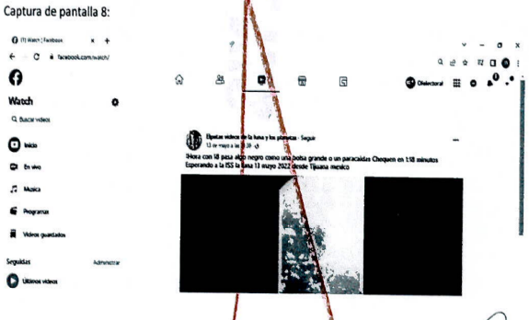  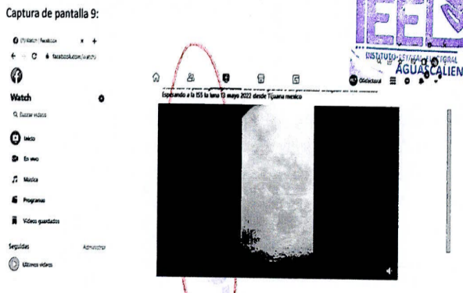
https://fb.watch/cFjPiPEbaH/  Captura 10  Captura 11 | Siendo las dieciséis horas con trece minutos del día dieciocho de mayo de dos mil veintidós, situada en la computadora asignada a la suscrita para el desempeño de mis funciones, ingresé al navegador denominado “Google Chrome” y posteriormente procedí a ingresar en el buscador la siguiente dirección electrónica: https://fb.watch/cFjPiPEbaH/, cerciorada de ser la dirección electrónica a certificar por ser la precisada en el acuerdo de referencia, y al oprimir la tecla “enter” de forma automática visualicé un video publicado por el perfil de nombre “Ideas en 5 minutos Chicas”, dentro de la red social Faceboook, de fecha trece de febrero mismo que contaba con el texto siguiente:  “Increíbles trucos par pies y zapatos que debes conocer  Increíbles trucos par pies y zapatos que debes conocer.”  Lo anterior tal y como puede ser visualizado en la capturas de pantalla 10 y 11 del AENXO ÚNICO de la presente acta.  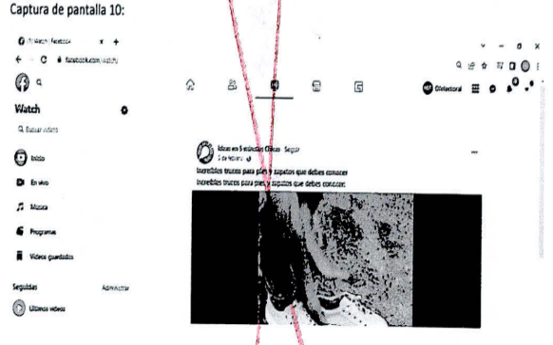  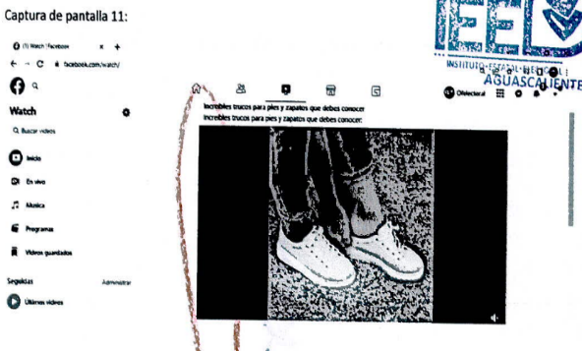
https://www.facebook.com/photo.php?fbid=476613617527134&set=a.267703678418130&type=3  Captura 12 | Siendo las dieciséis horas con dieciocho minutos del día dieciocho de mayo de dos mil veintidós, situada en la computadora asignada a la suscrita para el desempeño de mis funciones, ingresé al navegador denominado “Google Chrome” y posteriormente procedí a ingresar en el buscador la siguiente dirección electrónica: https://www.facebook.com/photo.php?fbid=476815114173651&set=a.267703678418130&type=3, cerciorada de ser la dirección electrónica a certificar por ser la precisada en el acuerdo de referencia, y al oprimir la tecla “enter” de forma automática visualicé una página de internet de fondo color blanco, que en el centro contaba con la imagen animada de una persona, misma que se encontraba sosteniendo una llave de herramienta, y debajo de dicha imagen se visualizó el texto siguiente: “Este contenido no está disponible en este momento”  Lo anterior tal y como puede ser visualizado en la captura de pantalla 12 del AENXO ÚNICO de la presente acta.  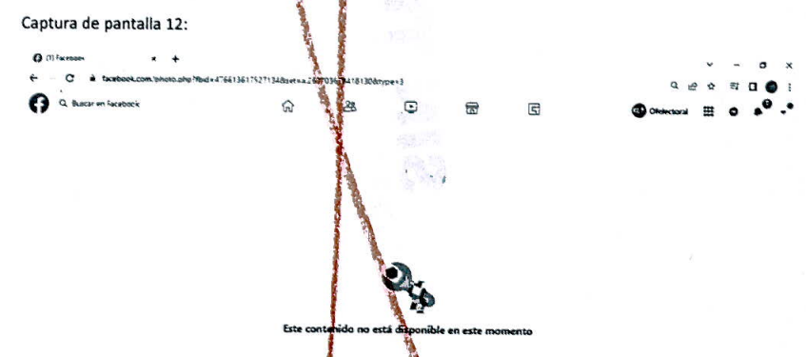
https://www.facebook.com/photo.php?fbid=476815114173651&set=a.267703678418130&type=3  Captura 13 | Siendo las dieciséis horas con diecinueve minutos del día dieciocho de mayo de dos mil veintidós, situada en la computadora asignada a la suscrita para el desempeño de mis funciones, ingresé al navegador denominado “Google Chrome” y posteriormente procedí a ingresar en el buscador la siguiente dirección electrónica: https://www.facebook.com/photo.php?fbid=476815114173651&set=a.267703678418130&type=3, cerciorada de ser la dirección electrónica a certificar por ser la precisada en el acuerdo de referencia, y al oprimir la tecla “enter” de forma automática visualicé una página de internet de fondo color blanco, que en el centro contaba con la imagen animada de una persona, misma que se encontraba sosteniendo una llave de herramienta, y debajo de dicha imagen se visualizó el texto siguiente: “Este contenido no está disponible en este momento”  Lo anterior tal y como puede ser visualizado en la captura de pantalla 13 del AENXO ÚNICO de la presente acta.  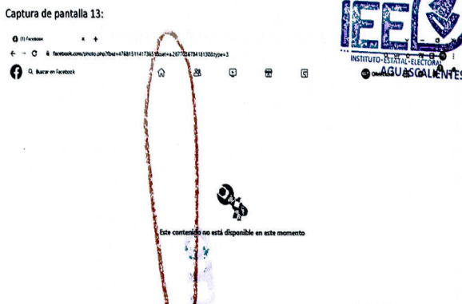
https://fb.watch/cFkXWFX-fJ/  Captura 14  Captura 15 | Siendo las dieciséis horas con veintidós minutos del día dieciocho de mayo de dos mil veintidós, situada en la computadora asignada a la suscrita para el desempeño de mis funciones, ingresé al navegador denominado “Google Chrome” y posteriormente procedí a ingresar en el buscador la siguiente dirección electrónica: https://fb.watch/cFkXWFX-fJ/, cerciorada de ser la dirección electrónica a certificar por ser la precisada en el acuerdo de referencia, y al oprimir la tecla “enter” de forma automática visualicé un video publicado por el perfil de nombre “NES QUIN”, dentro de la red social Faceboook, de fecha cinco de junio mismo que contaba con el texto siguiente:  “ESTE HOMBRE Tira la Red y no se imagina la sorpresa que se LLEVÓ  El hombre tira la tarraya a la laguna y no va a creer la sorpresa que se lleva. Mira toda la acción y aprende como se pesca con red.”  Lo anterior tal y como puede ser visualizado en la capturas de pantalla 14 y 15 del AENXO ÚNICO de la presente acta.  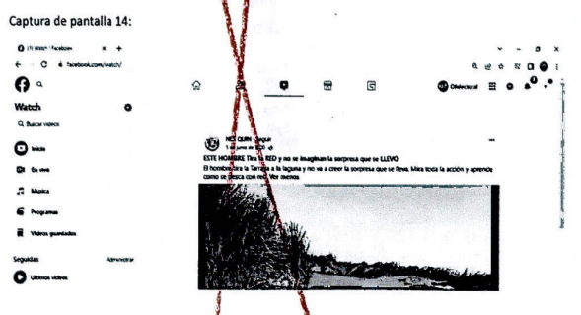  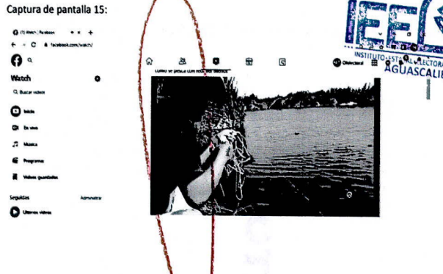
https://fb.watch/cFI8c0-6f-/  Captura 16  Captura 17 | Siendo las dieciséis horas con veinticinco minutos del día dieciocho de mayo de dos mil veintidós, situada en la computadora asignada a la suscrita para el desempeño de mis funciones, ingresé al navegador denominado “Google Chrome” y posteriormente procedí a ingresar en el buscador la siguiente dirección electrónica: https://fb.watch/cFI8c0-6f-/cerciorada de ser la dirección electrónica a certificar por ser la precisada en el acuerdo de referencia, y al oprimir la tecla “enter” de forma automática visualicé un video publicado por el perfil de nombre “Anna Figura”, dentro de la red social Faceboook, de fecha once de abril mismo que contaba con el texto siguiente:  “Construyendo una buena pecera para 2022  Building a good fish tank by 2022.”  Lo anterior tal y como puede ser visualizado en la capturas de pantalla 16 y 17 del AENXO ÚNICO de la presente acta.  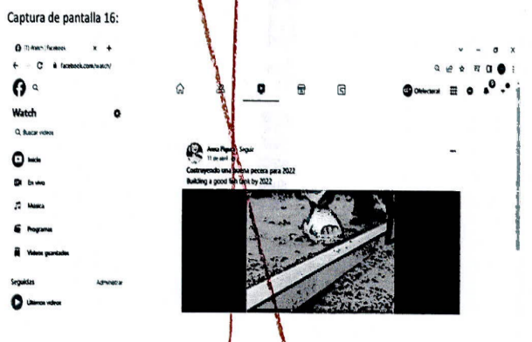  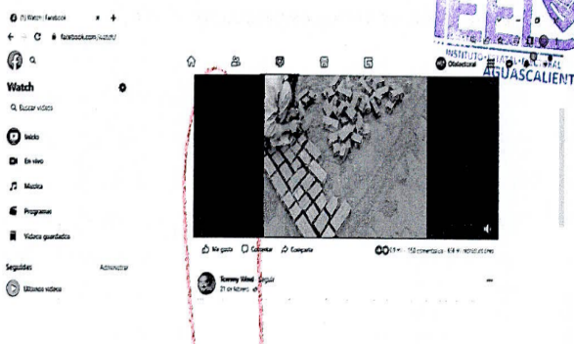
https://www.facebook.com/photo.php?fbid=480080553847107&set=a.267703678418130&type=3  Captura 18 | Siendo las dieciséis horas con veintisiete minutos del día dieciocho de mayo de dos mil veintidós, situada en la computadora asignada a la suscrita para el desempeño de mis funciones, ingresé al navegador denominado “Google Chrome” y posteriormente procedí a ingresar en el buscador la siguiente dirección electrónica: https://www.facebook.com/photo.php?fbid=476815114173651&set=a.267703678418130&type=3, cerciorada de ser la dirección electrónica a certificar por ser la precisada en el acuerdo de referencia, y al oprimir la tecla “enter” de forma automática visualicé una página de internet de fondo color blanco, que en el centro contaba con la imagen animada de una persona, misma que se encontraba sosteniendo una llave de herramienta, y debajo de dicha imagen se visualizó el texto siguiente: “Este contenido no está disponible en este momento”  Lo anterior tal y como puede ser visualizado en la captura de pantalla 18 del AENXO ÚNICO de la presente acta.  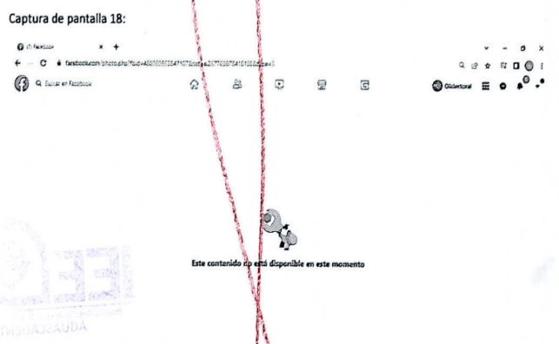

9. CASO A RESOLVER.
Una vez acreditada la existencia del hecho denunciado, el aspecto a dilucidar en la presente sentencia consiste en determinar si existe la indebida difusión de propaganda electoral, por ser violatoria a lo establecido en los Lineamientos del INE y el Manual del IEE en materia de menores, por lo que se deberá analizar lo siguiente:

- Determinar si con los elementos de prueba que obran en el expediente, es posible acreditar la existencia de las publicaciones denunciadas.
- Luego, en caso de acreditarse el punto anterior, correspondería concluir si las imágenes cumplen con los requisitos previstos en los Lineamientos y en el Manual, es decir, si cuentan con los permisos y consentimientos exigidos, o en su caso, si se difuminan los rostros de los menores a efecto de hacerlos irreconocibles, y así establecer si se salvaguarda el principio del interés superior del menor.
- En el supuesto de acreditarse la vulneración del interés superior de los menores, resolver la responsabilidad de los denunciados.

10. ESTUDIO DE FONDO.
10.1. Planteamiento del caso.
A continuación, este Tribunal procederá al estudio motivo de la queja en la que se analizará con base en los argumentos antes referidos, a determinar si las conductas denunciadas y tomando en consideración las manifestaciones hechas valer por los denunciados, así como las pruebas ofrecidas por ambos, constan elementos suficientes para determinar la aparición de menores de edad sin el consentimiento de quien puede otorgarlo.

11. Marco jurídico aplicable.
11.1. INTERÉS SUPERIOR DE LA NIÑEZ
El marco normativo que se presenta está dividido en atención a lo siguiente: a) el principio relativo al interés superior de la niñez; b) el ejercicio del derecho a la imagen de las niñas, niños y adolescentes; y c) los parámetros que deben observar los partidos políticos para la obtención de su consentimiento y de quienes ejercen su patria potestad para la utilización de su imagen en la propaganda política electoral.
11.1.2. El interés superior de la niñez.
Al respecto, se tiene en cuenta que el contenido de la propaganda difundida por los partidos políticos está amparado por la libertad de expresión, que incluso debe maximizarse en el contexto del debate político, pero ello no implica que dicha libertad sea absoluta, dado que tiene límites vinculados con la dignidad o la reputación de las personas y los derechos de terceros, incluyendo, por supuesto los derechos de las niñas, niños y adolescentes, acorde con lo dispuesto en los artículos 4º y 6º párrafo primero, de la Constitución Federal.

En esa tesitura, de manera particular, el artículo 3, párrafo 1 de la Convención sobre los Derechos del Niño, establece que en todas las medidas concernientes a los niños que tomen las instituciones públicas o privadas de bienestar social, los tribunales, las autoridades administrativas o los órganos legislativos, se deberá atender como consideración primordial el interés superior de la niñez.

A este respecto, es trascendental la interpretación que en torno a dicho precepto realizó el Comité de los Derechos del Niño de la Organización de las Naciones Unidas (ONU), en su Observación General 14 de 2013 en la que se señala al interés superior de la niñez como un concepto dinámico que debe evaluarse adecuadamente en cada contexto, cuyo objetivo es garantizar el disfrute pleno y efectivo de todos los derechos reconocidos por la Convención de los Derechos del Niño y su desarrollo holístico, por lo que “ningún derecho debería verse perjudicado por una interpretación negativa del interés superior del niño”.

En ese sentido, se señala que el propósito principal de dicho documento interpretativo, es “promover un verdadero cambio de actitud que favorezca el pleno respeto de los niños como titulares de derechos”, lo que se precisa deberá repercutir, entre otros ámbitos, en “las decisiones individuales tomadas por autoridades judiciales o administrativas o por entidades públicas a través de sus agentes que afectan a uno o varios niños en concreto”

Por otra parte, el artículo 12 de la Convención sobre los Derechos del Niño señala que los Estados partes garantizarán al niño que esté en condiciones de formarse un juicio propio el derecho de expresar su opinión libremente en todos los asuntos que le afecten, teniéndose debidamente en cuenta sus opiniones, en función de su edad y madurez.

Por su parte, el artículo 19 de la Convención Americana sobre Derechos Humanos, establece que toda niña, niño y adolescente tiene derecho a las medidas de protección que su condición de menor requiere por parte de su familia, de la sociedad y del Estado.

Así, conforme al mandato contenido en el artículo 1º de la Constitución Federal, el Estado Mexicano a través de sus instituciones, autoridades y tribunales de todo orden, está constreñido en virtud de dichas normativas convencionales, a tener como consideración primordial el respeto al interés superior de la niñez como principio potenciador de los derechos humanos fundamentales de los niños, niñas y adolescentes, a través de la adopción de las medidas necesarias para asegurar y maximizar su protección y efectividad.

Principio que a su vez, es recogido por el párrafo 9 del artículo 4 de la Constitución Federal, y por los artículos 2, fracciones III, 6 fracción I y 18 de la Ley General de los Derechos de las Niñas, Niños y Adolescentes que establecen como obligación primordial de todos los órganos jurisdiccionales, autoridades administrativas y órganos legislativos, tomar en cuenta el interés superior de la niñez, mismo que deberá prevalecer en todas aquellas decisiones que involucren a niñas, niños y adolescentes, incluso cuando se presenten diferentes interpretaciones, en la que se elegirá la que lo satisfaga de manera más efectiva (principio pro infante).

En particular, el artículo 2 de Ley General de los Derechos de las Niñas, Niños y Adolescentes, dispone que se deberá tomar en cuenta su opinión y considerar los aspectos culturales, éticos, afectivos, educativos y de salud de niñas, niños y adolescentes, en todos aquellos asuntos de su incumbencia, de acuerdo a su edad, desarrollo evolutivo, cognoscitivo y madurez.

Es así que el artículo 5 de dicha Ley General, establece que son niñas y niños los menores de doce años, y adolescentes las personas de entre doce años cumplidos y menos de dieciocho años de edad, y que, cuando exista la duda de si se trata de una persona mayor de dieciocho años de edad, se presumirá que es adolescente. Cuando exista la duda de si se trata de una persona mayor o menor de doce años, se presumirá que es niña o niño.

En ese tenor, el Protocolo de actuación de quienes imparten justicia en casos que involucren niñas, niños y adolescentes emitido por la Suprema Corte de Justicia de la Nación, el interés superior de la niñez tiene implicaciones como: a) La plena satisfacción de los derechos de la niñez es un parámetro y fin en sí mismo; b) Desempeñarse como directriz a fin de orientar las decisiones en las que se ven involucrados los derechos de la niñez.

De esa manera, en la jurisprudencia de nuestro Alto Tribunal el interés superior de la niñez es un concepto complejo, al ser: (I) un derecho sustantivo; (II) un principio jurídico interpretativo fundamental; y (III) una norma de procedimiento, lo que exige que cualquier medida que tenga que ver con uno o varios niños, su interés superior deberá ser la consideración primordial, lo cual incluye no sólo las decisiones, sino también todos los actos, conductas, propuestas, servicios, procedimientos y demás iniciativas.

En este mismo sentido, la Suprema Corte ha establecido como criterios relevantes para la determinación en concreto del interés superior de la niñez, entre otros aspectos, el que se atiendan sus deseos, sentimientos y opiniones, siempre que sean compatibles con sus necesidades vitales y deben ser interpretados de acuerdo a su personal madurez o discernimiento.

11.1.3. El derecho a la imagen de las niñas, niños y adolescentes.
En principio, es necesario tomar en cuenta que los derechos a la imagen, honor e intimidad, constituyen derechos subjetivos autónomos e independiente entre sí, integrantes de los derechos de la personalidad o personalísimos, relacionados directamente con la idea de dignidad de la persona y del libre desarrollo de su personalidad.

Así, desde esa perspectiva, puede traerse a colación de manera orientativa, que el Tribunal Constitucional Español ha definido el derecho a la propia imagen como el derecho a determinar la información gráfica generada por los rasgos físicos personales de su titular que puede tener difusión pública. Incluso, para dicho órgano jurisdiccional el ámbito de protección de ese derecho incluye los atributos más característicos y propios e inmediatos del individuo, como son la imagen física, la voz o el nombre.

Por tanto, cabe concluir que el derecho a la imagen comprende un ámbito de protección, que en esencia consiste en la facultad de poder impedir la obtención, reproducción o publicación de la propia imagen, voz o rasgos característicos que lo haga identificable por parte de un tercero no autorizado, sea cual sea la finalidad perseguida por quien la capta o difunde.

Así, dada la naturaleza y contenido del derecho a la imagen, se trata de un derecho fundamental que forma parte de un conjunto de derechos respecto de los cuales las niñas, niños y adolescentes tienen plena titularidad, y, por lo tanto, la posibilidad de ejercer conforme a su edad y capacidad cognoscitiva o grado de madurez.

Siempre y cuando, ese ejercicio no tenga como consecuencia que se use su imagen en un contexto o para un fin ilícito o denigrante, que implique un menoscabo a su honra, reputación o dignidad, es decir, que se observe un aprovechamiento o explotación de su condición, en razón de que no pueda comprender o apreciar las consecuencias negativas que de ello se deriven.

Caso en el cual, cualquier consentimiento que haya sido otorgado, perderá eficacia y será considerado nulo, siendo irrelevante que el mismo haya sido otorgado incluso de manera expresa, cuando se lesiona la imagen, la honra o la dignidad del otorgante, derechos fundamentales que son irrenunciables e imprescriptibles para cualquier individuo, y en especial, para los menores de edad, dado que la autorización del uso de la imagen no puede entenderse bajo ningún supuesto, como una permisibilidad absoluta o abierta, dada la incidencia que un mal uso de la misma pudiera tener en la dignidad de una persona.

En ese orden de ideas, el artículo 16 de la Convención sobre los Derechos del Niño establece que ningún niño o niña puede ser objeto de injerencias arbitrarias o ilegales en su vida privada, ni ataques ilegales a su honra y reputación.

Por su parte, el artículo 76 de la Ley General de los Derechos de Niñas, Niños y Adolescentes, establece que éstos, no podrán ser objeto de divulgaciones o difusiones ilícitas de información o de sus datos personales, incluyendo aquélla que tenga carácter informativo a la opinión pública o de noticia que permita identificarlos y que atenten contra su honra, imagen o reputación.

Tal precepto, prescribe que quienes ejerzan la patria potestad, tutela o guarda y custodia, deberán orientar, supervisar y, en su caso, restringir las conductas y hábitos de niñas, niños y adolescentes, siempre que atiendan al interés superior de la niñez.

De manera complementaria, el artículo 77 de la referida Ley General considera como violación a la intimidad de niñas, niños o adolescentes, cualquier manejo directo de su imagen, nombre, datos personales o referencias que permitan su identificación en los medios de comunicación, así como medios impresos, o en medios electrónicos, que menoscabe su honra o reputación, sea contrario a sus derechos o que los ponga en riesgo.

Asimismo, el artículo 78 dispone que para la utilización de la imagen de un menor por parte de cualquier medio de comunicación que difunda entrevistas, deberá recabar el consentimiento por escrito o cualquier otro medio, de quienes ejerzan la patria potestad o tutela, así como la opinión de la niña, niño o adolescente.

Esto es, el diseño normativo aplicable utiliza fundamentalmente dos criterios para determinar la capacidad de obrar de los niños, niñas y adolescentes, esto es, de decidir por sí mismos: uno objetivo (edad) y otro subjetivo (evolución cognoscitiva).

11.1.4. Parámetros que deben observar los partidos políticos para la obtención del consentimiento de los niños, niñas y adolescentes y de quienes ejercen su patria potestad para la utilización de su imagen en la propaganda político electoral.
Acorde con la disposiciones internacionales y nacionales descritas, la Sala Regional Especializada del TEPJF, en diversos precedentes, ha establecido aquellas medidas que sirven para evitar que se presenten situaciones de riesgo que puedan afectar el interés superior de la niñez, en relación con los promocionales de contenido político-electoral.

Una primera actuación para garantizar que no se presenta alguna situación de riesgo, es que se cuente con la plena certeza de que se otorgó el consentimiento parental o, en su caso, de los tutores o de quienes ejerzan la patria potestad, en torno a su participación en la propaganda político-electoral.

Por su parte, el Manual para la Protección de los Derechos de Niñas, Niños y Adolescentes en Materia Político-Electoral del Instituto Estatal Electoral señala que en el mensaje, el contexto, las imágenes, el audio o cualquier otro elemento en el que aparezcan niñas, niños o adolescentes en propaganda político-electoral, mensajes electorales o en actos políticos, actos de precampaña o campaña, que se difundan a través de cualquier medio, se deberá evitar cualquier conducta que induzca o incite a la violencia, al conflicto, al odio, a las adicciones, a la vulneración física o mental, a la discriminación, a la humillación, a la intolerancia, al acoso escolar o bullying, al uso de la sexualidad como una herramienta de persuasión para atraer el interés del receptor, o cualquier otra forma de afectación a la intimidad, la honra y la reputación de los niños, niñas y adolescentes.

Además, indica que se debe otorgar el consentimiento del tutor o de quien o quienes ejerzan la patria de la niña, el niño o adolescente, respecto a su aparición identificable en propaganda político-electoral, mensajes electorales o actos políticos, actos de precampaña o campaña, o para ser exhibidos en cualquier medio de difusión.

Entonces, el consentimiento deberá ser por escrito, informado e individual, mediante el formato que para tal efecto apruebe el Consejo General del Instituto Estatal Electoral de Aguascalientes, debiendo contener:

- El nombre completo y domicilio de la madre y del padre o de quien ejerza la patria potestad o del tutor o, en su caso, de la autoridad que deba suplirlos respecto de la niña, el niño o adolescente;
- El nombre completo y domicilio de la niña, niño o adolescente;
- La mención expresa del padre y la madre o de quien ejerza la patria potestad o del tutor o, en su caso, de la autoridad que deba suplirlos, de que conoce el propósito, las características, los riesgos, el alcance, el medio de difusión y el contenido de la propaganda político-electoral, mensaje electoral o el propósito de que participe en un acto político, acto de precampaña o campaña, o para ser exhibidos en cualquier medio de difusión;
- En su caso, la mención expresa del supuesto en que la niña, el niño o adolescente no hable o comprenda el idioma español, la información le haya sido proporcionada en el idioma o lenguaje comprensible para éste, por el padre, madre o tutor o quien ejerza la patria potestad, o en su caso la autoridad que deba suplirlos y, de haber sido necesario, por el traductor que para ese propósito hayan designado los sujetos obligados;
- La mención expresa de autorización para que la imagen, voz y/u otro dato que haga identificable a la niña, niño o adolescente aparezca en la propaganda político-electoral o mensajes, en actos políticos, actos de precampaña o campaña, en cualquier medio de difusión;
- La mención expresa de que el niño, niña o adolescente emitió una opinión informada sobre conocer el propósito, las características, los riesgos y el alcance sobre su participación en la propaganda político-electoral, mensaje electoral, o su presencia en un acto político, acto de precampaña o campaña, para cualquier medio de difusión;
- La mención expresa de la entrega del aviso de privacidad de tratamiento de datos personales a la madre y el padre o de quien ejerza la patria potestad o del tutor o, en su caso, a la autoridad que deba suplirlos;
- La firma autógrafa del padre y la madre, de quien ejerza la patria potestad, del tutor o, en su caso, del o de la titular de la autoridad que los supla; y
- Lugar y fecha de emisión del formato;

El formato de consentimiento deberá acompañarse de:

- Copia de la identificación oficial de la madre y del padre, de quien ejerza la patria potestad o del tutor o, en su caso, del o de la titular de la autoridad que los supla;
- Copia del acta de nacimiento de la niña, niño o adolescente o, en su caso, copia de la sentencia o resolución que determine la pérdida o suspensión de la patria potestad, o jurisdicción voluntaria que acredite el abandono, acta de defunción de alguno de los padres o cualquier documento necesario para acreditar el vínculo entre la niña, niño y/o adolescente y la o las personas que otorguen el consentimiento;
- Copia de la identificación con fotografía, sea escolar, deportiva o cualquiera en la cual se identifique a la niña, niño o adolescente; y
- En su caso, copia de la identificación oficial del traductor asignado por los sujetos obligados.

En relación a lo anterior, y en acatamiento a las sentencias SUP-REP-60/2016 y SRE-PSC-102/2016, el Consejo General del INE aprobó en sesión extraordinaria del veintiséis de enero de dos mil diecisiete, el Acuerdo número INE/CG20/2017, donde estableció los “Lineamientos para la Protección de Niñas, Niños y Adolescentes en Materia de Propaganda y Mensajes Electorales”, de observancia obligatoria para los partidos políticos, coaliciones, candidatos/candidatas de coalición y candidatos/as independientes federales y locales, así como para las autoridades federales y locales.

Al respecto dichos Lineamientos que entraron en vigor a partir del dos de abril de dos mil diecisiete, tienen como objetivo establecer las directrices para la protección de los derechos de niñas, niños y adolescentes en materia de propaganda “político-electoral” de los partidos políticos, coaliciones, candidatos/as de coalición y candidatos/as independientes, así como de los mensajes transmitidos por las autoridades electorales federales y locales, por cualquier medio de comunicación y difusión.

En el caso particular dichos lineamientos establecen ciertos requisitos para mostrar niñas, niños o adolescentes en la propaganda político electoral, mismos que a manera de síntesis, se exponen a continuación:

- Consentimiento de la madre y del padre, de quien ejerza la patria potestad o de los tutores. El cual se señala debe ser por escrito, informado e individual, señalándose su nombre completo y domicilio de cada uno, así como del menor de que se trate. La mención expresa de autorización para que el menor aparezca en la propaganda político electoral o mensaje; copia de su identificación oficial y firma autógrafa de ambos padres.

- Opinión informada de la niña, del niño o de la o el adolescente. Al respecto se especifica que los sujetos obligados a cumplir el acuerdo, deberán recabar la opinión de las niñas y los niños entre 6 y menores de 18 años de edad sobre su participación en propaganda político electoral o mensajes de las autoridades electorales. Para ello, el lineamiento señala dicha información deberá ser propia, individual, libre, expresa y recabada conforme al formato que proporcionará la autoridad electoral.

De igual forma se establece que no será necesario recabar la opinión informada de la niña o del niño menor de 6 años de edad o de las personas cuya discapacidad les impida manifestar su opinión sobre su participación en la propaganda político-electoral o mensaje, sino únicamente el consentimiento de la madre y del padre, de quien ejerza la patria potestad, del tutor o de la autoridad que los supla.

Asimismo, se establece entre otras cuestiones, que los sujetos obligados, así como el padre, madre o tutor o quien ejerza la patria potestad del menor, deberán proporcionarles la máxima información sobre sus derechos, opciones y riesgos respecto de la propaganda político-electoral o mensajes de las autoridades electorales. Además, se prevé que la niña, el niño o la o el adolescente deberá ser escuchado en un entorno que le permita emitir su opinión sin presión alguna, sin ser sometido a engaños y sin inducirlo a error sobre si participa o no en la propaganda político-electoral o mensaje.

- Presentación del consentimiento y opinión ante el INE. Los lineamientos prevén que los sujetos obligados que en su propaganda político electoral o mensaje incluyan de manera indirecta o incidental a menores de edad, deberá documentar el consentimiento y la opinión previstos en los incisos anteriores, conservar el original y entregar, en su caso por conducto de las Juntas Locales Ejecutivas, con copia a la DEPPP, a través del sistema electrónico de entrega y recepción de materiales electorales del INE.

Se establece que dicha documentación deberá presentarse en el momento en que los promocionales se entreguen a la DEPPP para su calificación técnica, a través del sistema electrónico.

11.2. CASO CONCRETO.

11.2.1. Análisis de la aparición de menores en los videos denunciados.
Como se ha referido anteriormente, en el caso se denuncia la vulneración al interés superior de la niñez atribuible a una candidata a la gubernatura del Estado de Aguascalientes postulada por MORENA, a través de la difusión de diversas imágenes y videos publicados en la red social Facebook, en donde se aprecia la aparición de varios menores de edad.

Por lo anterior, la materia a dilucidar en este procedimiento, se constriñe en determinar si la denunciada, vulneró el interés superior de la niñez con fines político-electorales; además, se deberá determinar si MORENA, incurrió en la falta de deber de cuidado respecto de que la conducta de su candidata se ajustara a los cauces legales y a los principios del Estado democrático, en relación con la supuesta vulneración al interés superior de la niñez.

En tal consideración, es necesario reiterar que la Sala Superior, ha sostenido que el interés superior de la niñez es un principio rector que demanda de los órganos jurisdiccionales y administrativos la realización de un escrutinio más estricto en relación con la necesidad y proporcionalidad de la medida adoptada ante situaciones de riesgo; pues se ha considerado una vulneración a la intimidad de las niñas o niños, cualquier manejo directo de su imagen, nombre, datos personales o referencias que permitan su identificación en los medios de comunicación, bien porque menoscabe su honra o reputación, sea contrario a sus derechos o los ponga en riesgo.

De ahí que, en los Lineamientos para la protección de niñas, niños y adolescentes en materia de propaganda y mensajes electorales señalan que en el supuesto de la aparición incidental se debe recabar el consentimiento de la madre y del padre, tutor o, en su caso, de la autoridad que los supla, y la opinión informada de la o el menor.

En caso de que no se cuente con las constancias descritas previamente, se sostiene en la jurisprudencia 20/2019 de rubro: “PROPAGANDA POLÍTICA Y ELECTORAL, CUANDO APAREZCAN MENORES SIN EL CONSENTIMIENTO DE QUIEN EJERZA LA PATRIA POTESTAD O TUTELA, SE DEBE HACER IRRECONOCIBLE SU IMAGEN” que, con independencia de si la aparición de menores es de manera directa o incidental, se debe difuminar, ocultar o hacer irreconocible la imagen, la voz o cualquier otro dato que los haga identificables, en aras de proteger el interés superior de la niñez, y garantizar la máxima protección de su dignidad y derechos.

Aunando a lo anterior, se debe tener en cuenta lo previsto en el numeral 5 de los Lineamientos del INE, en donde se establece que la aparición y participación de niñas, niños y adolescentes es: a) directa en propaganda electoral y mensajes electorales, y b) directa o incidental en actos políticos, actos de precampaña o campaña; precisándose que la aparición es incidental siempre y cuando se les exhiba de manera involuntaria, esto es, en situaciones no planeadas o controladas por los sujetos obligados.

Al respecto, también la Sala superior ha definido las modalidades de aparición de la siguiente manera:

(i) La aparición directa, que se actualiza cuando la imagen, voz y/o cualquier otro dato que haga identificable a la niña, el niño o la o el adolescente es exhibido con el propósito de que forme parte central de la propaganda político-electoral o mensajes, o del contexto de éstos.

(ii) La aparición incidental, que se configura cuando la imagen y/o cualquier otro dato que hace identificable a la niña, el niño o la o el adolescente es exhibido de manera referencial en la propaganda o mensajes electorales, sin el propósito de que sea parte del mensaje y contexto de la misma.

Ahora bien, cabe precisar que, lo relevante para la solución de este caso, es que, para que el contenido denunciado en que aparecen niñas, niños y/o adolescentes, ya sea de manera directa o incidental, pueda ser difundido, se debe contar con la autorización de quien legalmente pueda otorgarla.

Ahora bien, lo conducente es ejecutar un análisis del objeto de la denuncia, en consideración al criterio sostenido por la Suprema Corte de Justicia de la Nación contenido en la tesis jurisprudencial 2012592, cuyo rubro indica: INTERÉS SUPERIOR DE LOS MENORES DE EDAD. NECESIDAD DE UN ESCRUTINIO ESTRICTO CUANDO SE AFECTAN SUS INTERESES, se efectúa el siguiente análisis respecto a la aparición de menores de edad en las imágenes y videos multi referidos:

Imágenes que solamente obran en el escrito de denuncia.
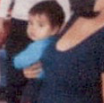 | 1 menor de meses de edad quien viste una playera azul y se encuentra en brazos de una persona aparentemente del género femenino.
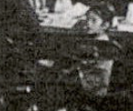 | 1 menor sentado, quien viste una playera gris.

De las imágenes precisadas en la tabla anterior, en relación con las constancias que obran en autos, es posible advertir que las mismas únicamente obran en el escrito de denuncia presentado, si bien se relacionan con un link precisado en la Oficialía Electoral IEE/SE/057/2022, en dicha certificación no hay constancia de que estas efectivamente estaban alojadas en tal dirección electrónica, por lo tanto, no causan certeza para esta autoridad jurisdiccional.

No obstante, en diversas diligencias, mismas que se precisan enseguida, es posible tener por acreditada la existencia de los elementos denunciados en relación con la oficialía electoral mediante la que fueron certificadas las siguientes en su existencia y contenido:

Oficialía Electoral IEE/OE/057/2022
Aparición de menores en la publicación del video de fecha ocho de abril.
Link: https://fb.watch/cFglaqp6CL/
Contenido de la certificación. | Imagen del video.
- En el segundo uno se visualiza a tres personas aparentemente del género femenino, menores de edad, que visten playeras de color, (de izquierda a derecha) de color blanco con puntos rojos, rosa con blanco y blanco. | 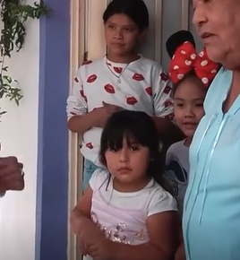
b) En el segundo cincuenta y tres se visualiza a una persona aparentemente del género femenino, menor de edad, quien viste un pantalón de mezclilla, playera blanca y cubrebocas negro. | 
- En el segundo cincuenta y seis se logran visualizar a dos personas aparentemente del del género femenino, menores de edad, ambas sosteniendo en las manos una prenda de color blanco, quienes visten un short de mezclilla y playera blanca. | 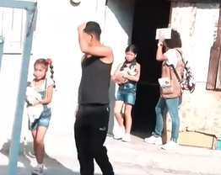

Oficialía Electoral IEE/OE/057/2022
Aparición de menores en la publicación del video de fecha nueve de abril.
Link: https://fb.watch/cFgTca1zm4/
Contenido de la certificación. | Imagen del video.
- En el segundo veintisiete se visualiza a una persona aparentemente del género masculino, menor de edad, quien viste una playera de color amarillo. | 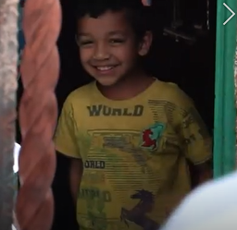

Oficialía Electoral IEE/OE/057/2022
Aparición de menores en la publicación del video de fecha trece de abril.
Link: https://fb.watch/cFhmM_e-p8/
Contenido de la certificación. | Imagen del video.
- En el segundo cuatro del video, se logra visualizar a una persona aparentemente del género femenino, quien tiene un listón de color rojo el cabello, así como una playera de color blanco y una persona aparentemente del género masculino quien viste una playera de color azul. | 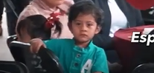
- En el segundo ocho se visualizan a tres personas (de izquierda a derecha), dos de ellas aparentemente del género femenino, todos menores de edad; la primera de ellas con una playera color rosa, la segunda con una playera color gris y sosteniendo un celular entre las manos y la tercera persona aparentemente del género masculino, quien viste una playera de color azul y una gorra de color rojo. | 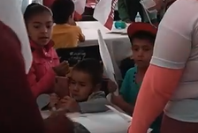
- En el segundo nueve se visualizan a dos personas aparentemente del género femenino, menores de edad, la primera de ellas viste una playera de color rosa y la segunda entre brazos de una persona aparentemente del género femenino. | 
- En el segundo veintidós se visualiza a una persona aparentemente del género masculino, quien viste una playera de color amarillo y sostiene lo que parece ser una bandera entre sus manos. | 
- En el segundo treinta se visualizan dos personas aparentemente del género femenino, menores de edad, la primera de ellas con una playera color blanco y la segunda con una playera color vino. | 
- En el segundo cuarenta y uno se visualiza a una persona aparentemente del género femenino, menor de edad, quien viste un pantalón negro y una falda con playera azules. | 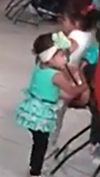
- En el segundo cuarenta y cuatro se visualiza a una persona aparentemente del género femenino, menor de edad, quien viste una playera de color negro y cubre bocas blanco. | 

Oficialía Electoral IEE/OE/057/2022
Aparición de menores en la publicación del video de fecha veinte de abril.
Link: https://fb.watch/cFjPiPEbaH/
Contenido de la certificación. | Imagen del video.
- En el segundo nueve se logran visualizar (de izquierda a derecha) dos personas, la primera de ellas aparentemente del género femenino, menor de edad, quien viste un pantalón negro y playera azul, y la segunda de ellas aparentemente del género masculino, menor de edad, quien viste un pantalón de mezclilla y playera azul marino. | 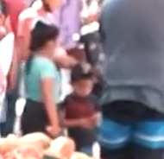
- En el segundo veinte se visualiza una persona aparentemente del género masculino, menor de edad, quien viste una playera color azul. | 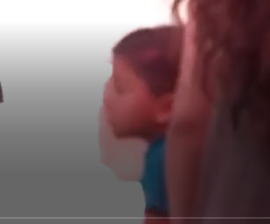
- En el segundo cincuenta se visualiza a una persona aparentemente del género femenino, menor de edad, quien viste una playera blanca. | 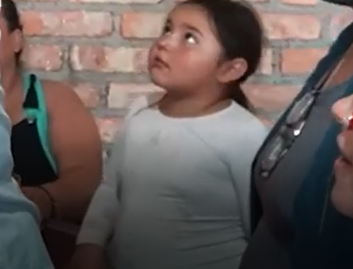

Oficialía Electoral IEE/OE/057/2022
Aparición de menores en la publicación del video de fecha veintidós de abril.
Link: https://fb.watch/cFkXWFX-fJ/
Contenido de la certificación. | Imagen del video.
- En el segundo veintidós se logran visualizar dos personas, aparentemente del género femenino, menores de edad, quienes visten playera blanca y sudadera gris, la primera de ellas con cubrebocas negro y la segunda con cubrebocas blanco. | 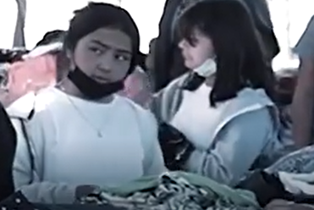
- En el segundo veintidós se visualiza una persona aparentemente del género masculino, menor de edad, quien viste una playera color azul. | 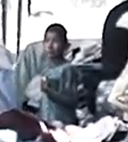
- En el segundo cincuenta se visualiza a una persona aparentemente del género masculino, menor de edad, quien viste una playera blanca. | 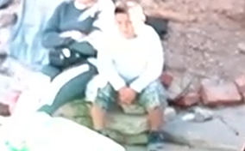

Oficialía Electoral IEE/OE/057/2022
Aparición de menores en la publicación del video de fecha veintidós de abril.
Link: https://fb.watch/cFI8c0-6f-/
Contenido de la certificación. | Imagen del video.
- En el segundo veintidós se logran visualizar dos personas, aparentemente del género masculino, menores de edad, quienes visten playera color naranja y pantalón negro. | 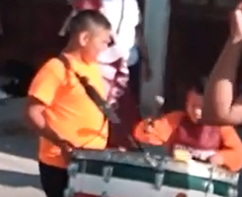

Oficialía Electoral IEE/OE/057/2022
Aparición de menores en la publicación de la fotografía de fecha tres de abril.
Link: https://www.facebook.com/photo/?fbid=464503612071468&set=pcb.464505648737931
IMAGEN | CARACTERISTICAS
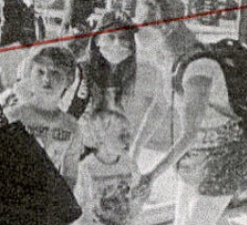 | 3 menores de edad que viste una playera en color blanco, y una de ellas con cubrebocas.
Oficialía Electoral IEE/OE/057/2022
Aparición de menores en la publicación de la fotografía de fecha tres de abril.
Link: https://www.facebook.com/photo.php?fbid=464646815390481&set=a.267703681751463&type=3
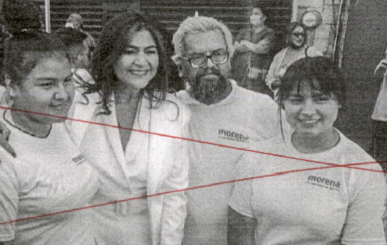 | 2 personas aparentemente menores de edad y del género femenino, de playera color blanco.
Aparición de menores en la publicación de la fotografía de fecha doce de abril.
Link: https://www.facebook.com/photo.php?fbid=470945054760657&set=a.267703681751463&type=3
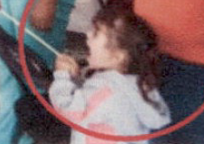 | 1 menor de edad, de tez clara, que usa una sudadera de color gris.
Oficialía Electoral IEE/OE/057/2022
Aparición de menores en la publicación de la fotografía de fecha veinte de abril.
Link: https://www.facebook.com/photo.php?fbid=476613617527134&set=a.267703678418130&type=3
IMAGEN | CARACTERISTICAS
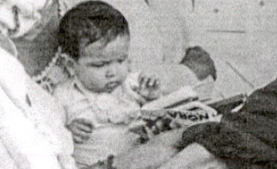 | 1 menor de meses de edad, quien viste buna playera blanca.
Oficialía Electoral IEE/OE/057/2022
Aparición de menores en la publicación de la fotografía de fecha veintiuno de abril.
Link: https://www.facebook.com/photo.php?fbid=476815114173651&set=a.267703678418130&type=3
MAGEN | CARACTERISTICAS
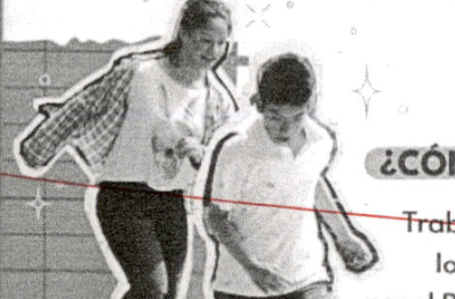 | 2 menores de edad, quienes visten playeras color blanco, uno aparentemente del género femenino y el otro aparentemente del género masculino.
Oficialía Electoral IEE/OE/057/2022
Aparición de menores en la publicación de la fotografía de fecha veintiséis de abril.
Link: https://www.facebook.com/photo.php?fbid=480080553847107&set=a.267703678418130&type=3
imagen | Características
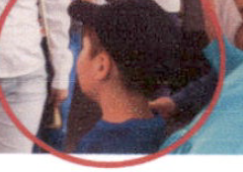 | 1 menor de edad quien viste una playera azul y usa una gorra de color negro.

Consecuentemente, de un estudio exhaustivo de los elementos de prueba acreditados en su existencia, es posible determinar que, en seis videos y seis imágenes, se dio difusión con la imagen de cuarenta infantes, de los cuales, si bien algunos de ellos sus rostros no son plenamente identificables de acuerdo con su posición y ubicación en la fotografía, lo cierto es que es posible desprender rasgos fisonómicos que, de ser el caso, permitirían hacerlos identificables.

Robustece a lo anterior, lo resuelto por la Sala Superior, en el asunto SUP-JE-71/2021, así como por Sala Monterrey en el expediente SM-JE-092/2021, donde se estableció que, la lejanía, la postura, la calidad del video, iluminación o en su caso el uso de cubrebocas, no eximen de la obligación en cuestión.

En la misma tesitura, la Sala Superior ha sostenido que con independencia de cuál sea el origen de las imágenes; es decir, si se trata propiamente de una propaganda electoral o si fue tomada en un evento proselitista, el interés superior de la niñez es un principio que debe ser respetado y procurado en todo momento, el cual incluye los derechos a su imagen, así como otros inherentes a su personalidad (honor e intimidad), que puede ser eventualmente lesionados en medios de comunicación o redes sociales, como ocurre con la difusión de la imagen de las personas menores.

Por tanto, en el caso concreto se considera que no se aplicaron elementos gráficos con los cuales se pudiera difuminar y/o hacer irreconocible el rostro de los referidos menores de edad, cuestión que es contraria al criterio de Sala Superior, pues es necesario reiterar que dicha autoridad ha razonado que siempre que se difundan datos de menores que permita su identificación, como es la imagen, voz o cualquier otro dato que los hagan identificables, deben difuminarse, con independencia de si la aparición es principal o incidental.

En este sentido, es menester señalar que cuando se involucra la propagación de la imagen de personas menores de edad, la ponderación entre el derecho de los actores políticos a difundir propaganda electoral frente al interés superior del niño merece un escrutinio mucho más estricto, ya que el interés superior del menor debe privilegiarse siempre que se esté en presencia de posibles actos o conductas que pudieran afectar los derechos y/o intereses de las niñas, niños y adolescentes, como sin duda, lo constituye el derecho a que se respete su imagen.

Por tanto, al no tener dicha precaución de salvaguardar a los infantes en las publicaciones realizadas, a través de un mecanismo que los hiciera irreconocibles, resultaba necesario que la parte denunciada contara con los consentimientos de quienes ejercieran su patria potestad, así como la opinión de los referidos menores de edad; sin embargo, de las constancias que obran en el sumario de mérito, se advierte que en este no obran las constancias respectivas.

De ahí que es dable estimar que se incumple con la obligación constitucional, convencional y legal de salvaguardar el interés superior de las personas menores de edad que aparecían en las publicaciones denunciadas; por lo que, no le asiste la razón a la parte denunciada cuando aduce que la aparición de menores de edad no transgrede la normativa por ser meramente una cuestión incidental.

No pasa a desapercibido que los denunciados, en su contestación de demanda no controvierten la difusión de la imagen de los menores en actos proselitistas, sino que, se limitan a señalar que son publicaciones de carácter personal que no constituyen propaganda electoral, sin embargo, -contrario a lo que aducen los denunciados- de lo certificado en las Oficialías Electorales, es posible advertir que dichos videos e imágenes sí tienen tintes de carácter electoral, pues se refieren en múltiples veces al partido político MORENA, a votar el próximo cinco de junio, entre otras cuestiones; además las mismas se llevaron realizaron en el marco del Proceso Electoral Local 2021-2022, de cara a la renovación de la gubernatura del Estado.

En ese contexto, - contrario a lo que afirman los denunciados, no puede considerarse válida la difusión de las imágenes de los menores, en los términos de su aparición en el contenido acusado, toda vez que, en consonancia con las normas anteriormente precisadas y el criterio establecido por la Sala Superior, en caso de no contar con los consentimientos respectivos, siempre se tiene la obligación de difuminar por completo su rostro.

Lo razonado es acorde a las obligaciones de todas las autoridades electorales de velar por el interés superior de la niñez, garantizando los derechos a su imagen, honor, intimidad y reputación, los cuales pueden ser lesionados mediante la difusión de su imagen en redes sociales, pues basta la aparición de la imagen, voz o cualquier otro dato que haga identificable a las y los menores para que exista la obligación de contar con los requisitos establecidos.

En ese contexto, ante la ausencia de cumplimientos de requisitos para la recopilación de los permisos de quien deben y pueden otorgarlos para la aparición de menores de edad en actos proselitistas, así como la opinión y consentimiento de éstos, se colocó en riesgo a los menores, sin haber realizado alguna acción que pudiera ser más benéfica para salvaguardar el derecho a su intimidad, esta autoridad jurisdiccional considera que existe una afectación al interés superior de la niñez.

Lo anterior, atendiendo a que cuando se trata del interés superior de la niñez, no es necesario que se genere un daño a sus bienes o derechos para que se vean afectados, sino que es suficiente que éstos sean colocados en una situación de riesgo, tal y como ha quedado demostrado que aconteció en este caso.

Similar criterio ha sustentado la Sala Especializada al determinar que el derecho a la propia imagen de los menores goza de una protección especial, de ahí que para el otorgamiento de la salvaguarda judicial es suficiente que los menores se ubiquen en una situación de riesgo potencial, sin que sea necesario que esté plenamente acreditado el perjuicio ocasionado, pues, en congruencia con el interés superior de los niños, debe operar una modalidad del principio in dubio pro infante, a fin de dar prevalencia al derecho de los menores, por encima del ejercicio de la libertad de expresión, con el objeto de que se garanticen los derechos de los niños, por encima de cualquier duda que se presente en los casos que se analicen.

CULPA IN VIGILANDO DE MORENA.

Finalmente, tal como se refirió en los hechos acreditados, al momento de que se ejecutaron los hechos denunciados, Nora Ruvalcaba Gámez participa como candidata a la Gubernatura del Estado de Aguascalientes por el partido MORENA, de ahí que el instituto político tiene la responsabilidad de vigilar el actuar de su militancia y candidaturas, más aún cuando en las diversas constancias que fueron analizadas se advierte que la candidata -motivo de su campaña- dirigía los mensajes a la ciudadanía en general, militancia y simpatizantes de MORENA.

Ahora bien, este órgano jurisdiccional tuvo por acreditado la existencia de cuarenta menores de edad identificables en propaganda política; en tal sentido, aun cuando en diversas imágenes sea visible el emblema del partido citado, no se puede atribuir una responsabilidad directa, pero si una falta a su deber de cuidado respecto del actuar de su entonces precandidato, por lo que se acredita la culpa in vigilando de MORENA.

Lo anterior, en términos de lo previsto en el inciso a), del primer párrafo, del artículo 25, de la Ley General de Partidos Políticos y el artículo 163, del Código Electoral, que establece que son obligaciones de los partidos políticos conducir sus actividades dentro de los cauces legales y ajustar su conducta y la de sus militantes y personas relacionadas con el desempeño de sus funciones, con sujeción a la ley y ajustarlas a los principios del Estado democrático.

Así, de lo precisado se acredita la conducta ya referida, por lo que, lo conducente por parte de este Tribunal, es la imposición de una sanción, y la individualización correspondiente.

12. ANALISIS DE LA CONDUCTA DE LOS INFRACTORES.

La Sala Superior y la Sala Regional Especializada en armonía con lo establecido por el artículo 458, apartado quinto, de la Ley General de Instituciones y Procedimientos Electorales, han sostenido el criterio de que, en ejercicio de la facultad sancionadora, una vez que la falta se considere acreditada, como en el caso concreto, se debe hacer el análisis de los siguientes aspectos:

a) Tipo de infracción (acción u omisión);
b) Las circunstancias de modo, tiempo y lugar en que se concretó la conducta;
c) La comisión intencional o culposa de la falta y, en su caso, de resultar relevante para determinar la intención en el obrar, los medios utilizados;
d) La trascendencia de la norma transgredida;
e) Los resultados o efectos que sobre los objetivos (propósitos de creación de la norma) y los intereses o valores jurídicos tutelados, se generaron o se pudieron producir;
f) La singularidad o pluralidad de las faltas acreditadas

Así, a partir de la valoración de cada uno de estos puntos, la autoridad jurisdiccional cuenta con las condiciones para individualizar la sanción bajo parámetros de legalidad y proporcionalidad, de forma eficaz, en cuanto a que se acerque a un ideal necesario para asegurar la vigencia de los bienes jurídicos tutelados puestos en peligro o, en su caso, lesionados con la conducta infractora.

Además, para tal efecto, es procedente retomar la tesis S3ELJ 24/2003, de rubro “SANCIONES ADMINISTRATIVAS EN MATERIA ELECTORAL. ELEMENTOS PARA SU FIJACIÓN E INDIVIDUALIZACIÓN”, que sostiene que la determinación de la falta puede calificarse como levísima, leve o grave, y, en este último supuesto, como grave ordinaria, especial o mayor, lo que corresponde a una condición o paso previo para estar en aptitud de determinar la clase de sanción que legalmente se deba aplicar al caso concreto, y seleccionar de entre alguna de las previstas en la ley.

Ello en virtud de que ha sido criterio reiterado de la Sala Superior en diversas ejecutorias, que la calificación de las infracciones obedezca a dicha clasificación. Por lo tanto, para una correcta individualización de la sanción, en primer lugar, es necesario determinar si la falta a calificar es:

- Levísima,
- Leve o,
- Grave, y si se incurre en este último supuesto, precisar si la gravedad es de carácter:
a) Ordinaria b) Especial o c) Mayor.

Conforme a lo anterior, el análisis es el siguiente:

- Tipo de infracción (acción u omisión).
En el caso concreto, la conducta denunciada contraviene lo dispuesto en la norma aplicable y se actualiza cuando los sujetos denunciados omiten el deber emanado de la disposición legal, o en su caso, no cumplen a cabalidad lo establecido, lo anterior es así, porque los denunciados son destinatarios del objetivo de la norma.

Este Tribunal considera que la conducta desplegada por los denunciados se configura como de omisión, puesto que no recabó la documentación que acreditara el consentimiento libre e informado de los cuarenta menores de edad que aparecieron en las publicaciones denunciadas, así como el respectivo permiso de los padres, poniendo en riesgo la imagen de las niñas y niños y, en consecuencia, vulnerando su derecho a la vida privada, durante el desarrollo de la campaña electoral.

- Las circunstancias de modo, tiempo y lugar en que se concretó la conducta.

Modo. La conducta de la candidata denunciada y de MORENA, consistió en la transgresión al interés superior de la niñez mediante la difusión de imágenes y videos en la red social Facebook y el incumplimiento del deber de cuidado, en donde aparecen menores de edad sin contar con el permiso y consentimiento correspondientes, y sin haber realizado alguna acción tendente a proteger la intimidad, honra y reputación de la niñez.

Tiempo. Conforme a la oficialía electoral IEE/OE/057/2022, se verificó la existencia de las imágenes videos denunciados, con la aparición de menores de edad, esto es, dentro del Proceso Electoral local 2021-2022. Además, el hecho denunciado, produce consecuencias en tanto sus efectos no cesen, por lo tanto, ante la subsistencia del hecho controvertido el plazo legal no podría estimarse agotado, en términos de la Jurisprudencia 6/2007, de rubro: PLAZOS LEGALES. CÓMPUTO PARA EL EJERCICIO DE UN DERECHO O LA LIBERACIÓN DE UNA OBLIGACIÓN, CUANDO SE TRATA DE ACTOS DE TRACTO SUCESIVO.

Lugar. Los videos se publicaron en el perfil de la candidata denunciada en la red social Facebook, que, por su naturaleza es un espacio virtual, cuya difusión no se circunscribe a un espacio territorial delimitado, sino que dependerá del acceso a Internet y, en consecuencia, a dicha red social para su apreciación.

- Comisión intencional o culposa de la falta.

En lo tocante a la inclusión de imágenes de niños, niñas y adolescentes en los videos, se considera que la actuación de los denunciados, no fue dolosa, pues de las constancias que obran en autos no se advierte algún elemento que permita determinar que conocían o pretendían el resultado de su actuar, sino que únicamente es una falta de cuidado, relativa a la verificación de los contenidos que se publicaron en su cuenta de Facebook; y, por tanto, se considera que fue una conducta culposa.

- Trascendencia de la norma transgredida.

La infracción encuentra fundamento en lo establecido por el numeral 8 de los Lineamientos para la protección de niñas, niños y adolescentes en materia de propaganda y mensajes electorales emitidos por el Instituto Nacional Electoral, que a la letra establece:

“Por regla general, debe otorgar el consentimiento quien o quienes ejerzan la patria potestad o el tutor o, en su caso, la autoridad que debe suplirlos respecto de la niña, el niño o adolescente que aparezca o sea identificable en propaganda político-electoral, mensajes electorales o actos políticos, actos de precampaña o campaña, o para ser exhibidos en cualquier medio de difusión.

También deberán otorgar su consentimiento para que sea videograbada la explicación a que hace referencia el lineamiento 9.

El consentimiento deberá ser por escrito, informado e individual, debiendo contener:

i) El nombre completo y domicilio de la madre y del padre o de quien ejerza la patria potestad o del tutor o, en su caso, de la autoridad que deba suplirlos respecto de la niña, el niño o adolescente.
ii) El nombre completo y domicilio de la niña, niño o adolescente.
iii) La anotación del padre y la madre o de quien ejerza la patria potestad o del tutor o, en su caso, de la autoridad que deba suplirlos, de que conoce el propósito, las características, los riesgos, el alcance, la temporalidad, la forma de trasmisión (en vivo o no), el medio de difusión y el contenido de la propaganda político-electoral, mensaje electoral o el propósito de que participe en un acto político, acto de precampaña o campaña, o para ser exhibidos en cualquier medio de difusión.
En caso de ser necesario, se deberá realizar la traducción a otro idioma o algún otro lenguaje como el sistema braille o de señas; en este último caso, se deberá atender a la región de la que sean originarias las personas.
iv) La mención expresa de autorización para que la imagen, voz y/u otro dato que haga identificable a la niña, niño o adolescente aparezca en la propaganda político-electoral o mensajes, en actos políticos, actos de precampaña o campaña, en cualquier medio de difusión.
v) Copia de la identificación oficial de la madre y del padre, de quien ejerza la patria potestad o del tutor o, en su caso, de la autoridad que los supla.
vi) La firma autógrafa del padre y la madre, de quien ejerza la patria potestad, del tutor o, en su caso, de la autoridad que los supla.
vii) Copia del acta de nacimiento de la niña, niño o adolescente o, en su caso, copia de la sentencia o resolución que determine la pérdida o suspensión de la patria potestad, o jurisdicción voluntaria que acredite el abandono, acta de defunción de alguno de los padres o cualquier documento necesario para acreditar el vínculo entre la niña, niño y/o adolescente y la o las personas que otorguen el consentimiento.
viii) Copia de la identificación con fotografía, sea escolar, deportiva o cualquiera en la cual se identifique a la niña, niño o adolescente.”

De igual manera, las disposiciones convencionales establecen lo siguiente:

El artículo 3° de la Convención Sobre los Derechos de los Niños, señala que las instituciones públicas, entre ellas, las autoridades administrativas y Tribunales, tienen el deber de atender de manera primordial el Interés Superior de los menores, obligando a los Estados parte a observar la protección más amplia en favor de la niñez y adolescencia.

Así también, la Ley General de los Derechos de Niñas, Niños y Adolescentes, en el artículo 76, párrafo segundo, y la Ley General de Instituciones y Procedimientos Electorales, en su artículo 471, establecen el reconocimiento y amplia protección al interés superior de la niñez.

Finalmente, las disposiciones normativas nacionales manifiestan lo siguiente:

Los artículos 1° y 4°, párrafo noveno, de la Constitución Política de los Estados Unidos Mexicanos, establecen que todas las autoridades, en el ejercicio de su función, tienen la obligación de promover, respetar y garantizar los derechos de las personas, de manera particular, el interés superior de la niñez, garantizando de manera plena el ejercicio y salvaguarda de sus derechos.

Es así que, la dignidad y honra del menor se encuentran protegidos tanto por instrumentos internacionales, como nacionales y locales, ello se desprende de una interpretación sistemática y funcional de lo establecido por los artículos 1° y 4°, párrafo noveno de la Constitución Política de los Estados Unidos Mexicanos; 3.1, 16 y 23 de la Convención sobre los Derechos del Niño, 78, fracción I, en relación con el 76, segundo párrafo, de la Ley General de los Derechos de Niñas, Niños y Adolescentes; 471, de la Ley General de Instituciones y Procedimientos Electorales; numeral 7 de los Lineamientos del INE, para la Protección de Niñas, Niños y Adolescentes en materia de propaganda y mensajes electorales, así como el artículo 244, párrafo segundo, fracción II, del Código Electoral.

Los resultados o efectos que sobre los objetivos (propósitos de creación de la norma) y los intereses o valores jurídicos tutelados, se generaron o se pudieron producir:
En relación a este punto, es dable señalar que los denunciados pusieron en riesgo el interés superior de la niñez, trasgrediendo disposiciones convencionales, constitucionales, federales y locales.

Singularidad o pluralidad de las faltas acreditadas:
La conducta de los denunciados, ocurrió en distintas ocasiones, durante la publicación de seis fotografías y seis videos los días tres, ocho, nueve, doce, trece veinte, veintiuno, veintidós y veintiséis de abril, por lo que se actualiza la pluralidad de las faltas acreditadas.

Bien jurídico tutelado.
En el caso del candidato, se afectó el principio del interés superior de la niñez por no haber desplegado acciones a la salvaguarda de su imagen, honra, reputación y honor; mientras que, en el caso de MORENA, se afectó el principio de legalidad, al haber faltado a su calidad de garante.

Con relación a lo anterior y para la individualización de la sanción se debe considerar, además de los elementos ya examinados, respecto de la calificación de la conducta, los siguientes aspectos:

I. Calificación de la falta o faltas cometidas;
II. Lesión, daños o perjuicios que pudieron generarse a partir de la comisión de la falta;
III. Condición de que el ente infractor haya incurrido con antelación en una infracción similar (reincidencia);
IV. La existencia de dolo o falta de cuidado;
V. Si hay unidad o multiplicidad de irregularidades, y
VI. Que la imposición de la sanción no afecte, sustancialmente, el desarrollo de la entidad política, de tal manera que comprometa el cumplimiento de sus propósitos fundamentales o subsistencia.

Calificación de la falta o faltas cometidas: Se acredita el riesgo del interés superior del menor, toda vez que se vulneró su derecho a la vida privada, honor y dignidad, dentro del proceso electoral, afectando de manera directa los bienes jurídicos protegido por las normas convencionales y constitucionales.
Lo anterior, ya que en autos quedó demostrado que la denunciada incumplió con la obligación de exhibir la documentación relativa a los menores de edad que aparecen en las imágenes y videos exhibidos en la red social Facebook en el marco de sus actividades como candidata.

La exhibición de los menores, no quedó justificada, al no contar con el consentimiento de los padres o tutores, así como con el consentimiento libre e informado de los menores, por lo que es considerado como una vulneración a su imagen, nombre y datos personales, ya que se permite su identificación en la red social Facebook, a través de la página de la denunciada.

Lesión, daños o perjuicios que pudieron generarse a partir de la comisión de la falta: Al ser el interés superior del menor un valor jurídico fundamental durante los procesos electorales tratándose de propaganda electoral, la falta de deber de cuidado de no haber tenido el consentimiento libre e informado, tanto de los padres o tutores, como de los menores de edad que participaron en los videos e imágenes es claro que se atentó a su dignidad y honra, como lo estipulan las legislaciones internacionales, federales y locales.

Condición de que el ente infractor haya incurrido con antelación en una infracción similar (reincidencia): No existe sentencia definitiva por parte de este Tribunal, a partir del cual se permita arribar a la conclusión de que los denunciados son reincidentes, en virtud de que ésta última debe ser corroborada por este Tribunal.

La existencia de dolo o falta de cuidado: Existió una falta de deber de cuidado por parte de la denunciada al no recabar los documentos e información establecidos en la normatividad, que otorgaran el consentimiento de los padres o tutes y de los menores para participar en las imágenes y los videos.

Si hay unidad o multiplicidad de irregularidades: Hay multiplicidad de irregularidades, toda vez que se trata de una conducta infractora, consistente en la publicación de seis videos y seis imágenes en la red social Facebook, a través del perfil del denunciado los días tres, ocho, nueve, doce, trece veinte, veintiuno, veintidós y veintiséis de abril, donde aparecen cuarenta menores de edad.

Atendiendo a las circunstancias antes señaladas, y tomando en cuenta que la difusión de la publicación implicó una infracción a las citadas disposiciones constitucionales, convencionales y legales que buscan la salvaguarda del interés superior de la niñez, la conducta atribuida a la candidata denunciada debe calificarse como grave ordinaria.

Sobre la calificación.
Atendiendo a las circunstancias antes señaladas, y tomando en cuenta que la difusión de las publicaciones implicó una infracción a las citadas disposiciones constitucionales, convencionales y legales que buscan la salvaguarda del interés superior de la niñez, la conducta atribuida a la candidata denunciada debe calificarse como grave ordinaria; mientras que, en el caso de MORENA, la conducta debe calificarse como leve.

Ambas determinaciones atienden a las particularidades expuestas, toda vez que:

• Las conductas infractoras se desarrollaron en el actual proceso electoral, dentro del periodo de campaña.
• La duración de las conductas fue: del tres de abril; al dieciocho de mayo de este año.
• Se vulneró el interés superior de la niñez y principio de legalidad.
• No hay elementos que permitan determinar que fueron conductas intencionales, ni que hubieran sido sistemáticas o reincidentes.
• No se advirtió que existiera algún lucro o beneficio económico para los responsables.

Las consideraciones anteriores permiten graduar de manera objetiva y razonable las sanciones impuestas, por lo que en principio se estima que son suficientes para disuadir la posible comisión de infracciones similares en el futuro y de ninguna forma pueden considerarse desmedidas o desproporcionadas.

SANCIÓN A IMPONER.

Para determinar la sanción que corresponde resulta aplicable la jurisprudencia 157/2005 emitida por la Primera Sala de la Suprema Corte de Justicia de la Nación, de rubro: “INDIVIDUALIZACIÓN DE LA PENA. DEBE SER CONGRUENTE CON EL GRADO DE CULPABILIDAD ATRIBUIDO AL INCULPADO, PUDIENDO EL JUZGADOR ACREDITAR DICHO EXTREMO A TRAVÉS DE CUALQUIER MÉTODO QUE RESULTE IDÓNEO PARA ELLO”.

En ese orden de cosas, el artículo el artículo 244, fracción IV, del Código Electoral del Estado, establece como infracción para los aspirantes, precandidatos, candidatos o candidatos independientes a cargos de elección popular, que utilice de forma premeditada, los datos personales, información o imágenes de niñas, niños o adolescentes, sin su consentimiento y el correspondiente por quien ejerza la patria potestad sobre los mismos; estableciendo que, dichas infracciones se sancionaran con multa de veinte hasta cinco mil veces el valor diario de la Unidad de Medida y Actualización;

Artículo 244 del Código Electoral:
ARTÍCULO 244.- Constituyen infracciones de los aspirantes, precandidatos, candidatos o candidatos independientes a cargos de elección popular, al presente Código:

IV. La difusión de propaganda política o electoral que calumnie a las personas o que utilice, de forma premeditada, los datos personales, información o imágenes de niñas, niños o adolescentes, sin su consentimiento y el correspondiente por quien ejerza la patria potestad sobre los mismos;

Las infracciones referidas en el párrafo anterior se sancionarán, según la gravedad, de la siguiente manera:

III. Las señaladas en las fracciones IV, V y X del párrafo anterior, con multa de veinte hasta cinco mil veces el valor diario de la Unidad de Medida y Actualización;

FIJACIÓN DE LA MULTA.

La Sala Superior ha establecido que la autoridad, tratándose de la fijación de una sanción, se encuentra obligada a especificar en forma pormenorizada, lógica y congruente, las razones que influyen en su ánimo, para determinar el quantum, o bien, el tipo de sanción, elementos jurídicamente relevantes para cumplir con el principio de racionalidad de la pena, al atender al comportamiento sancionable y a las circunstancias que concurren al caso concreto.

En tal sentido, una vez que se ha fijado la conducta infractora como grave ordinaria, ya que, en esta clase de asuntos relacionados con menores, la conducta siempre será grave, atendiendo al criterio de la propia Sala Superior y Sala Regional Monterrey ya citados, se procede a evaluar de manera global cada uno de los elementos particulares que se deben tomar en cuenta para establecer la sanción económica a imponer.

La falta ha sido calificada como grave ordinaria, al haber puesto en riesgo la dignidad y el honor de cuarenta infantes que aparecieron en seis imágenes y seis videos con propaganda electoral relacionada con la campaña de la denunciada, durante los meses de abril y mayo en su página de Facebook.

No obstante, la anterior circunstancia, está acreditada la omisión de la denunciada de presentar el consentimiento libre e informado de ambos padres de los menores que aparecen en las imágenes y videos cuestionados, así como en el hecho de que las imágenes colgadas de la red social referida no fueron difuminados los rostros de los señalados menores de edad, luego entonces, se trata de una infracción calificada como culposa.

Sin embargo, la denunciada cometió la referida infracción transgrediendo normas internacionales, la Constitución federal, así como Leyes federales y de índole local en materia de interés superior del menor, sí bien por actuar de una manera negligente, lo cierto es que tal conducta transcendió en un perjuicio a los menores referidos.

Sentadas las circunstancias particulares que rodean el caso en concreto, se tiene que el beneficio obtenido por el denunciado no puede ser cuantificado económicamente, toda vez que, como se explicó, se trata de exposición indebida de menores de edad en su propaganda electoral.

Asimismo, para proceder a la imposición de la pena a imponer, se deben considerar las condiciones particulares de la denunciada para que no afecten de manera sustancial el cumplimiento de sus propósitos fundamentales o subsistencia.

Por ello, cabe precisar que este Tribunal Electoral del Estado de Aguascalientes, dentro del expediente TEEA-PES-017/2022 obre constancia en el que se informa que la denunciada tuvo una percepción anual de DATO PROTEGIDO de pesos por concepto de ingresos, lo que equivale a una percepción mensual de DATO PROTEDO.

Además, es un hecho notorio para este órgano jurisdiccional que la propia denunciada es actualmente candidata a la gubernatura del Estado de Aguascalientes por lo que recibe una cantidad limitada de recursos públicos para el desarrollo de su campaña, constando además en autos el no tener reincidencia en una conducta similar plenamente acreditada.

Así, tomando en consideración los elementos objetivos y subjetivos de las infracciones, especialmente los bienes jurídicos tutelados, las circunstancias particulares del incumplimiento, así como la finalidad de las sanciones, que es la de disuadir la posible comisión de faltas similares en el futuro, y atendiendo a que los parámetros establecidos son de veinte hasta cinco mil veces el valor diario de la Unidad de Medida y Actualización; se estima que lo pertinente es establecer una sanción consisten en:

A la C. Nora Ruvalcaba Gámez, multa de 100 veces el valor diario de la Unidad de Medida y Actualización, la que asciende a la cantidad de $9,622 (nueve mil seiscientos veintidós pesos 00/100 M.N.).

En cuanto hace al partido MORENA, atendiendo a las circunstancias objetivas y subjetivas de la omisión en que incurrió; así como a la gravedad de la falta, se estima que lo procedente es imponerle en su calidad de garante respecto de la conducta cometida por su candidato, una amonestación pública, de conformidad con el artículo 242, segundo párrafo, fracción I del Código Electoral.

12. RESOLUTIVOS.

PRIMERO. Es existente la infracción al interés superior de la niñez, atribuible al C. Nora Ruvalcaba Gámez, por lo que se le impone una sanción consistente en una multa de 100 veces el valor diario de la Unidad de Medida y Actualización la que asciende a la cantidad de $9,622 (nueve mil seiscientos veintidós pesos 00/100 M.N.).

SEGUNDO. Se declara la existencia de la falta al deber de cuidado de MORENA, en consecuencia, se le impone como sanción una amonestación pública.

TERCERO. Publíquese esta sentencia en la página de internet de este Tribunal, y en el Catálogo de Sujetos Sancionados.

Notifíquese. Así lo resolvió el Tribunal Electoral del Estado de Aguascalientes, por unanimidad de votos de las Magistradas y Magistrado que lo integran, ante el Secretario General de Acuerdos, quien autoriza y da fe.
MAGISTRADA PRESIDENTA

CLAUDIA ELOISA DÍAZ DE LEÓN GONZÁLEZ

MAGISTRADA  LAURA HORTENSIA  LLAMAS HERNÁNDEZ | MAGISTRADO  HÉCTOR SALVADOR  HERNÁNDEZ GALLEGOS
SECRETARÍA GENERAL DE ACUERDOS

JESÚS OCIEL BAENA SAUCEDO

CG-R-06/22, en relación a la candidatura de la coalición “Va por Aguascalientes” y CG-R-09/22, en relación a la candidatura del partido político MORENA.
Consultable en la Compilación 1997-2013, Jurisprudencia y tesis en materia electoral, del Tribunal Electoral del Poder Judicial de la Federación, páginas 129 y 130.
Manual para la Protección de los Derechos de Niñas, Niños y Adolescentes en Materia Político-Electoral del Instituto Estatal Electoral de Aguascalientes.
Así lo sostuvo la Sala Superior en la jurisprudencia 11/2008 de rubro “LIBERTAD DE EXPRESIÓN E INFORMACIÓN. SU MAXIMIZACIÓN EN EL CONTEXTO DEL DEBATE POLÍTICO”.
En adelante, Observación General 14, relacionada sobre el derecho del niño a que su interés superior sea una consideración primordial (artículo 3, párrafo 1 de la Convención de los Derechos del Niño), aprobada en el 62º período de sesiones el catorce de enero de dos mil trece.
“En el entendido de que no es un concepto nuevo, sino que ya se consagraba en la Declaración de los Derechos del Niño de 1959 y en la Convención sobre la Eliminación de todas las formas de discriminación contra la mujer de 1979”, párrafo 2.
En ese sentido, el Comité de los Derechos del Niño, espera que los Estados interpreten el término desarrollo como un “concepto holístico que abarca el desarrollo físico, mental, espiritual, moral, psicológico y social del niño (Observación General número 5, párrafo 12)”. Párrafo 4 de la referida Observación General 14.
Párrafo 12 de la Observación General 14.
“En todas las decisiones y actuaciones del Estado se velará y cumplirá con el principio del interés superior de la niñez, garantizando de manera plena sus derechos”.
Consultable en el siguiente link: https://www.scjn.gob.mx/derechoshumanos/publicaciones/protocolos-de-actuacion
Consúltese la tesis aislada 2a. CXLI/2016 de la Segunda Sala de rubro: DERECHOS DE LAS NIÑAS, NIÑOS Y ADOLESCENTES. EL INTERÉS SUPERIOR DEL MENOR SE ERIGE COMO LA CONSIDERACIÓN PRIMORDIAL QUE DEBE DE ATENDERSE EN CUALQUIER DECISIÓN QUE LES AFECTE. Décima época, publicada en el Semanario Judicial de la Federación el seis de enero de dos mil dieciséis. Los criterios que aquí se citan de la Suprema Corte pueden consultarse en www.scjn.gob.mx.
Jurisprudencia 1ª./J 44/2014 (10ª), de la Primera Sala de la Suprema Corte de Justicia de la Nación de rubro: INTERÉS SUPERIOR DEL MENOR. SU CONFIGURACIÓN COMO CONCEPTO JURÍDICO INDETERMINADO Y CRITERIOS PARA SU APLICACIÓN A CASOS CONCRETOS.
Estos requerimientos se encuentran detallados en los numerales 7 al 12 de los Lineamientos que contempla el acuerdo INE/CG20/2017.
El formato a que se refiere este punto fue publicado mediante el acuerdo INE/ACRT/08/2017 “Acuerdo del Comité de Radio y Televisión del Instituto Nacional Electoral por el que se aprueba el formato para recabar la opinión informada de las niñas, niños y adolescentes, en cumplimiento al mandato del Consejo General emitido mediante el acuerdo INE/CG20/2017”, aprobado el 27 de febrero de 2017.
Precisados en el numeral 2 de los Lineamientos del INE. Entre otros: partidos políticos, coaliciones y candidaturas diversas.
SUP-REP-0726-2018
SUP-REP-46/2022 Y SU ACUMULADO.
SUP-JE-92/2021
Criterio sustentado en la tesis CVIII/2014, de rubro: “DERECHOS DE LOS NIÑOS. BASTA CON QUE SE COLOQUEN EN UNA SITUACIÓN DE RIESGO PARA QUE SE VEAN AFECTADOS”.
Criterio: SRE-PSC-121/2015.
Al respecto resulta orientador, el criterio, emitido por la Suprema Corte de Justicia de la Nación, con el siguiente rubro: INDIVIDUALIZACIÓN DE LA PENA. DEBE SER CONGRUENTE CON EL GRADO DE CULPABILIDAD ATRIBUIDO AL INCULPADO, PUDIENDO EL JUZGADOR ACREDITAR DICHO EXTREMO A TRAVÉS DE CUALQUIER MÉTODO QUE RESULTE IDÓNEO PARA ELLO.
Criterio: SUP-REP-98/2016.
Criterio: SRE-PSL-9/2019 y SRE-PSD-21/2019.
En los recursos de revisión del procedimiento especial sancionador SUP-REP-45/2015 y acumulados, SUP-REP-57/2015 y acumulados, SUP-REP-94/2015 y acumulados, SUP-REP120/2015 y acumulados, SUP-REP-134/2015 y acumulados, SUP-REP-136/2015 y acumulados y SUP-REP-221/2015.
Al respecto resulta orientador el criterio, emitido por Tribunales Colegiados de Circuito, con el siguiente rubro: INDIVIDUALIZACIÓN DE LAS PENAS. LA NATURALEZA DE LA ACCIÓN U OMISIÓN A QUE SE REFIERE EL ARTÍCULO 52, FRACCIÓN II, DEL CÓDIGO PENAL FEDERAL Y QUE EL JUZGADOR DEBE CONSIDERAR PARA LA GRADUACIÓN DE LA CULPABILIDAD Y LA IMPOSICIÓN DE AQUÉLLAS SE REFIERE A LA MAYOR O MENOR GRAVEDAD QUE REVELE LA ACTIVIDAD O INACTIVIDAD EFECTIVAMENTE DESPLEGADA POR EL SENTENCIADO.
Al respecto resulta orientador, el criterio, emitido por la Sala Superior, de rubro: SANCIÓN. CON LA DEMOSTRACIÓN DE LA FALTA PROCEDE LA MÍNIMA QUE CORRESPONDA Y PUEDE AUMENTAR SEGÚN LAS CIRCUNSTANCIAS CONCURRENTES.
Véase la Jurisprudencia de rubro: “REINICIDENCIA. SU ACREDITACIÓN PUEDE REALIZARSE CON LAS COPIAS AUTORIZADAS DE ESENTENCIAS CONDENATORIAS ANTERIORES, ASÍ COMO DE LOS AUTOS QUE LAS DECLARAN EJECUTORIADAS, O POR OTROS ELEMENTOS DE PRUEBA, QUE VALORADOS EN SU CONJUNTO LA ACREDITEN INDUBITABLEMENTE”.
Criterio establecido por la Sala Superior en el SUP-REP-24/2018, en el que determinó que, por regla general, tratándose de conductas que actualicen una violación directa a una prohibición prevista en la Constitución, la falta se debe calificar como grave, en atención al carácter constitucional de dicha prohibición. Mismo criterio adoptado por la Sala Regional Monterrey en la sentencia dictada en el expediente SM-519/2018, que determinó que, en esta clase de asuntos relacionados con menores, la conducta siempre será grave.
Según consta la promoción suscrita por la parte denunciada en la que solicita que se tenga por cumplida la medida cautelar ordenada, consistente en retirar las publicaciones denunciadas.
Al respecto resulta orientador, el criterio, emitido por la Suprema Corte de Justicia de la Nación, con el siguiente rubro: MULTAS FIJAS. LAS LEYES QUE EMPLEAN LA PREPOSICIÓN "HASTA", NO SON INCONSTITUCIONALES.
SUP-REP-221/2015.
Jurisprudencia 24/2014. MULTA EN EL PROCEDIMIENTO ADMINISTRATIVO SANCIONADOR. DEBE SUSTENTARSE EN DATOS OBJETIVOS PARA CUANTIFICAR EL BENEFICIO ECONÓMICO OBTENIDO (LEGISLACIÓN DE MICHOACÁN). Gaceta de Jurisprudencia y Tesis en materia electoral, Tribunal Electoral del Poder Judicial de la Federación, Año 7, Número 15, 2014, páginas 48 y 49.
En la foja electrónica 432.

